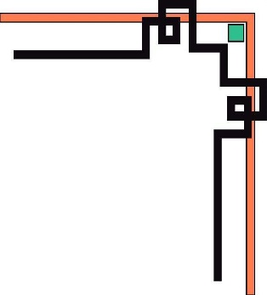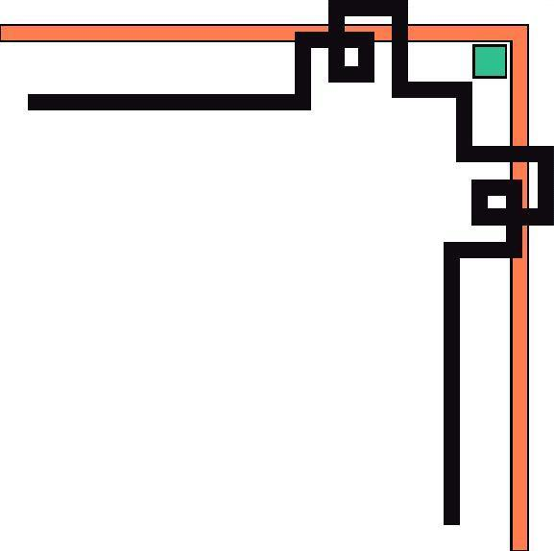



**TRƯỜNG ĐẠI HỌC SƯ PHẠM KỸ THUẬT TP. HỒ CHÍ MINH**

**KHOA CÔNG NGHỆ THÔNG TIN**

🕯✡🕮🕮✡🕯

**BÁO CÁO**

**ĐỒ ÁN CÔNG NGHỆ THÔNG TIN**

**“THIẾT KẾ WEBSITE BÁN COFFEE”**

**GVHD:** ThS. Từ Tuyết Hồng

**Mã lớp:** PROJ215879_23_1_10CLC

**Thành viên**

Đinh Thị Thúy Quỳnh 21110284

Huỳnh Tiến Phát 21110739

Tp. Hồ Chí Minh, tháng 12 năm 2023

**ĐIỂM SỐ**

|  |  |  |  |
| --- | --- | --- | --- |
| TIÊU CHÍ | NỘI DUNG | TRÌNH BÀY | TỔNG |
| ĐIỂM |  |  |  |

**NHẬN XÉT CỦA GIẢNG VIÊN**

...........................................................................................................................................................................................................................................................................................................................................................................................................................................................................................................................................................................................................................................................................................................................................................................................................................................................................................................................................................................................................................................................................................................................................................................................................................................................................................................................................................................................................................................................................................................................................................................................................................................................................................................................................................................................................................................................................................................................................................................................................................................................................................................................................................................................................................................................................................................................................................................................................................................................................................................................................................................................................................................................................................................................................................................................................................................................................................................................................................................................................................................................................................................................................................................................................................................................................................................…………………………

Tp. Hồ Chí Minh, tháng 12 năm 2023

# 

**MỤC LỤC**

**BẢNG PHÂN CÔNG CÔNG VIỆC 1**

**LỜI CẢM ƠN 2**

**I. GIỚI THIỆU 2**

**II. CÁC CHỨC NĂNG CHÍNH 2**

1. Đăng nhập và phân quyền 2

2. Đăng ký tài khoản 3

3. Quên mật khẩu 3

4. Tìm kiếm sản phẩm theo tên 3

5. Chọn các sản phẩm và thanh toán 3

6. Quản lý giỏ hàng 3

**III. PHÂN TÍCH HỆ THỐNG 3**

1. Sơ đồ phân cấp chức năng khách hàng 3

2. Sơ đồ phân cấp chức năng admin 6

**IV. THIẾT KẾ BẢNG VẼ SƠ ĐỒ LỚP 7**

1. Lược đồ Class Diagram 7

2. Bảng thể hiện các thành phần dữ liệu 7

**V. THIẾT KẾ CƠ SỞ DỮ LIỆU – CSDL 8**

1. Lược đồ cơ sở dữ liệu 8

2. Bảng thể hiện các thành phần dữ liệu 8

**V. THUẬT TOÁN 11**

1. Chức năng của admin 11

2. Chức năng của khách hàng 19

**VII. GIAO DIỆN BÁN HÀNG (LAYOUT) 29**

1. Giao diện trang Home 29

2. Giao diện trang Login 33

3. Giao diện trang Register 34

4. Giao diện trang chỉnh sửa Profile 35

5. Giao diện trang Cart 35

6. Giao diện trang Checkout 36

7. Giao diện trang xem lại lịch sử mua hàng 36

8. Giao diện xem lại lịch sử chi tiết hóa đơn mua hàng 37

9. Giao diện trang quản lý tài khoản khách hàng 37

10. Giao diện trang quản lý sản phẩm 38

11. Giao diện trang quản lý loại sản phẩm 38

12. Giao diện trang quản lý đơn hàng 39

13. Form cập nhật thông ton khách hàng 39

14. Form cập nhật thông tin sản phẩm 40

15. Form cập nhật sản phẩm 40

16. Form cập nhật loại sản phẩm 41

14. Form thêm loại sản phẩm 41

15. Phân Trang 42

16. Khi người dùng quên mật khẩu 42

17. Mã OTP đã được gửi về mail 43

18. OTP gửi về mail 44

19. Điền OTP vào trang khi nãy và đổi mật khẩu mới 45

**VIII. CÀI ĐẶT 45**

1. Môi trường cài đặt 45

2. Tổ chức các lớp của chương trình 46

**IX. KẾT LUẬN 49**

Những điểm đạt được 49

Những điểm chưa đạt được 49

Hướng phát triển 49

**TÀI LIỆU THAM KHẢO 50**

# **BẢNG PHÂN CÔNG CÔNG VIỆC**

|  |  |  |  |
| --- | --- | --- | --- |
| **STT** | **Tên SV** | **Nội dung thực hiện** | **Phần trăm đóng góp** |
| 1 | Đinh Thị Thúy Quỳnh | * Chức năng đăng ký, đăng nhập, đăng xuất, chỉnh sửa thông tin cho người dùng. * Chức năng chỉnh sửa user, product, category, order của admin * Gửi mail cho người dùng khi mua hàng và khi quên mật khẩu. | 100% |
| 2 | Huỳnh Tiến Phát | * Phân trang và tìm kiếm cho các trang của website. * Chức năng thêm sản phẩm vào giỏ hàng, thanh toán, xem chi tiết đơn hàng, xem lịch sử mua hàng. | 100% |

# **LỜI CẢM ƠN**

Trong hành trình nghiên cứu và hoàn thành bài báo cáo, nhóm em vô cùng biết ơn sâu sắc đến Cô Mai Anh Thơ - giảng viên hướng dẫn môn Lập Trình Web.

Do hạn chế về thời gian và kỹ năng xây dựng phần mềm, cùng với sự thiếu sót về khả năng thiết kế và nhiều khía cạnh kỹ thuật khác, dự án của nhóm em vẫn còn những hạn chế chưa tránh khỏi. Nhóm rất mong nhận được sự góp ý của cô để đề tài có thể được hoàn thiện và đạt được kết quả tốt hơn trong những lần nghiên cứu sau này.

Nhóm em xin bày tỏ lòng biết ơn sâu sắc và mong rằng những góp ý từ phía cô sẽ giúp nhóm vượt qua những thách thức, khó khăn sau này. Xin chân thành cảm ơn cô!

# **I. GIỚI THIỆU**

Hiện nay, công nghệ thông tin đang trở nên ngày càng phổ biến, đặc biệt là với sự lan rộng của máy tính tại mọi lĩnh vực. Sự tiến bộ trong lĩnh vực công nghệ thông tin đã đóng góp đáng kể vào sự phát triển của các ngành kinh tế. Công nghệ này không chỉ giải quyết các vấn đề liên quan đến quản lý dữ liệu mà còn tăng cường khả năng làm việc của người sử dụng, mang lại sự thuận tiện, tiết kiệm thời gian và chi phí.

Trong kinh doanh, sản xuất ngày nay, thương mại điện tử đã khẳng định được vai trò quan trọng và thúc đẩy sự phát triển mạnh mẽ của doanh nghiệp. Đối với một cửa hàng kinh doanh, việc giới thiệu đến khách hàng các sản phẩm mới là cần thiết.

Website bán coffee là 1 loại hình kinh doanh số lượng cà phê, khách hàng trong việc lưu thông tin và đặt hàng trực tiếp tại cửa hàng và với một lượng khách khá đông làm cho việc mua bán và lấy thông tin khá mất thời gian. Vì vậy, việc xây dựng 1 website bán cà phê hỗ trợ cho việc lưu thông tin người dùng và có thể đặt hàng online trở nên dễ dàng hơn, công việc ghi lại thông tin và chọn sản phẩm theo yêu cầu khách hàng được hệ thống ghi nhận lại và từ đó có thể xem lại lịch sử mua hàng cũng như in ra hóa đơn cho khách hàng. Chính vì thế chúng em chọn đề tài: Website bán cà phê.

# **II.** **CÁC CHỨC NĂNG CHÍNH**

## 1. Đăng nhập và phân quyền

Mỗi user có 1 quyền nhất định:

Tài khoản khách hàng có những chức năng sau:

* Hiển thị danh sách các mặt hàng, thêm vào giỏ hàng và mua.
* Tìm kiếm các sản phẩm.

Sau khi khách hàng chọn và đặt hàng, nếu đã đăng nhập thì khách hàng có thể thanh toán và xem hóa đơn, nếu chưa đăng nhập thì website yêu cầu đăng nhập để lưu thông tin khách hàng rồi mới có thể thanh toán.

Tài khoản quản trị viên sẽ có tất cả các quyền như được quyền thêm, xóa, sửa sản phẩm, user và loại cà phê.

## 2. Đăng ký tài khoản

Mặc định đăng ký tài khoản thành công thì sẽ trao cho tài khoản đăng ký là khách hàng.

## 3. Quên mật khẩu

Khách hàng có thể lấy lại mật khẩu của mình qua email.

Quản trị viên có thể cập nhật tất cả thông tin của người bán, khách hàng. Khách hàng có thể cập nhật thông tin của chính mình.

## 4. Tìm kiếm sản phẩm theo tên

Cho phép người dùng nhập tên sản phẩm hoặc loại sản phẩm để tìm kiếm.

## 5. Chọn các sản phẩm và thanh toán

Cho phép chọn các sản phẩm và bỏ vào giỏ hàng và sau đó có thể thanh toán. Khi thanh toán hóa đơn sẽ được lưu lại và khách hàng sẽ nhận được một email xác nhận đặt hàng.

## 6. Quản lý giỏ hàng

Cho phép người dùng thêm, xóa sản phẩm.

# **III. PHÂN TÍCH HỆ THỐNG**

## 1. Sơ đồ phân cấp chức năng khách hàng

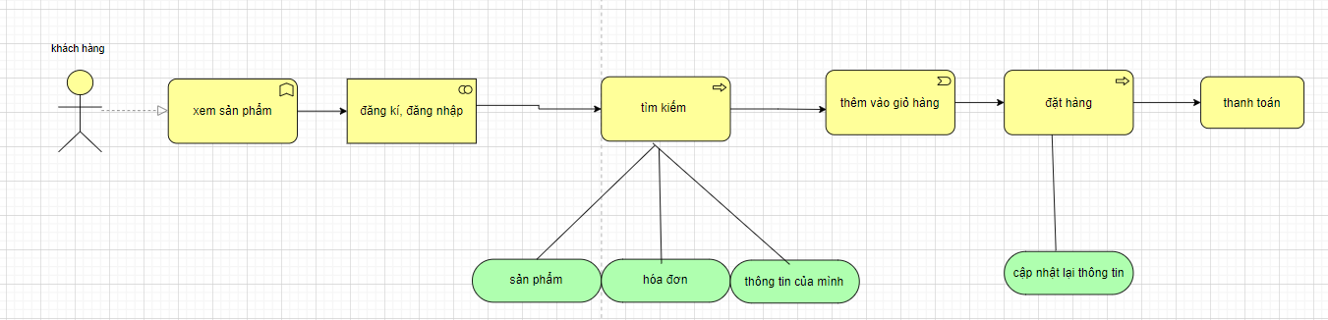

Hình . Chức năng khách hàng

### a. Chức năng xem sản phẩm

Cho phép người dùng xem tất cả sản phẩm trên web.

Quá trình xử lí:

Truy cập trang web -> Thực hiện các chức năng tìm kiếm sản phẩm, tìm theo loại sản phẩm -> hệ thống xử lý yêu cầu và trả kết quả -> cập nhật vào database.

### b. Chức năng đăng ký, đăng nhập

Khách hàng có thể đăng ký để trở thành khách hàng của cửa hàng và được cấp tài khoản người dùng để đăng nhập khi cần đặt hàng, thanh toán...

*Đầu vào:*

* tên tài khoản (username)
* Mật khẩu (password)
* Họ tên (name)
* Địa chỉ giao hàng (address)
* Email khách hàng (email)
* Số điện thoại (sdt)

*Quá trình thực hiện:*

* Module nhập thông tin khách hàng.
* Module xác nhận thông tin vừa nhập.
* Module thông báo cho khách hàng và yêu cầu nhập lại username hoặc password nếu tài khoản đã đăng ký trước đó.
* Module lưu thông tin khách hàng vào database.
* Module đăng nhập sau khi đăng ký.

*Đầu ra:*

* Thông báo cho khách hàng yêu cầu nhập lại nếu đã có username.
* Thông báo cho khách hàng yêu cầu nhập lại username hoặc password nếu nhập sai.

### c. Chức năng tìm kiếm

Tìm kiếm thông tin về khách hàng.

Tìm kiếm đơn hàng mình đã đặt.

Tìm kiếm sản phẩm (theo tên hoặc theo loại sản phẩm).

*Đầu vào:*

* Từ cần tìm kiếm

*Quá trình thực hiện:*

* Module tìm kiếm trong database.
* Module hiển thị kết quả tìm kiếm.

*Đầu ra:*

* Trả kết quả tìm kiếm

### d. Chức năng thêm vào giỏ hàng

* Đầu vào: danh mục trong giỏ hàng
* Đầu ra: lưu các sản phẩm đã thêm giỏ hàng vào session.

### e. Chức năng đặt hàng

Sau khi thêm vào giỏ hàng, khách hàng có đặt mua hàng

*Đầu vào:*

* Thông tin khách hàng
* Thông tin liên quan đến sản phẩm (giá, số lượng, loại,...)

*Các quá trình thực hiện:*

* Module hiển thị đầy đủ thông tin liên quan đến sản phẩm đã chọn.
* Module hiển thị thông tin khách hàng.
* Module cập nhật đơn hàng vào database.
* Module thông báo cho khách hàng đặt thành công.

*Đầu ra:*

* Hiển thị tình trạng đặt hàng.

### f. Chức năng thanh toán

* *Đầu vào:* thông tin sản phẩm
* *Đầu ra:* hiển thị tổng giá tiền và hóa đơn.

## 2. Sơ đồ phân cấp chức năng admin

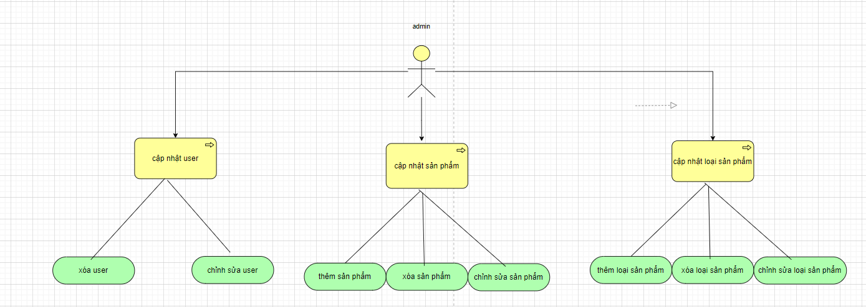

Hình 2. Chức năng admin

### a. Quản lý user

Quản trị viên có thể quản lý tất cả các tài khoản đã đăng ký và cũng có thể thay đổi thông tin tài khoản của mình như username, password, email, address, số điện thoại.

Quá trình xử lý:

Đăng nhập vào website với tài khoản riêng của admin -> username và password hợp lệ -> admin xem, xóa user -> cập nhật tài khoản khách hàng vào database -> kết thúc.

### b. Quản lý sản phẩm

Quản trị viên có thể quản lý thông tin tất cả các sản phẩm có trong cửa hàng: thêm, xóa, sửa sản phẩm.

Quá trình xử lý:

Đăng nhập vào website với tài khoản riêng của admin -> username và password hợp lệ -> admin xem, thêm, xóa, sửa sản phẩm -> cập nhật sản phẩm vào database -> kết thúc.

### c. Quản lý loại sản phẩm

Quản trị viên có thể quản lý tất cả các thông tin tất cả loại sản phẩm có trong cửa hàng: thêm, xóa, sửa loại sản phẩm.

Quá trình xử lý:

Đăng nhập vào website với tài khoản riêng của admin -> username và password hợp lệ -> admin xem, thêm, xóa, sửa loại sản phẩm -> cập nhật loại sản phẩm vào database -> kết thúc.

# **THIẾT KẾ BẢNG VẼ SƠ ĐỒ LỚP**

## Lược đồ Class Diagram

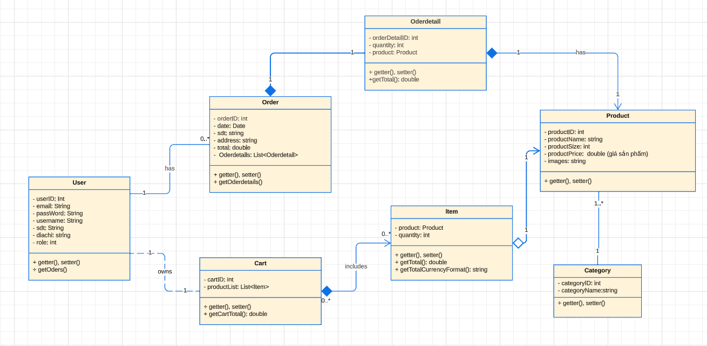

Hình 3. Lược đồ Class Diagram

## Bảng thể hiện các thành phần dữ liệu

Bảng 1. Các table trong sơ đồ lớp

|  |  |  |
| --- | --- | --- |
| STT | Tên bảng | Mục đích |
| 1 | User | Chứa thông tin các tài khoản trong hệ thống |
| 2 | Category | Chứa thông tin các loại sản phẩm |
| 3 | Product | Chứa thông tin tất cả sản phẩm |
| 4 | Cart | Chứa thông tin tất cả các giỏ hàng |
| 5 | Order | Chứa thông tin tất cả các hóa đơn |
| 6 | Orderdetail | Chứa thông tin chi tiết các hóa đơn |
| 7 | Item | Chứa thông tin chi tiết về mục hàng |

# **THIẾT KẾ CƠ SỞ DỮ LIỆU – CSDL**

## 1. Lược đồ cơ sở dữ liệu

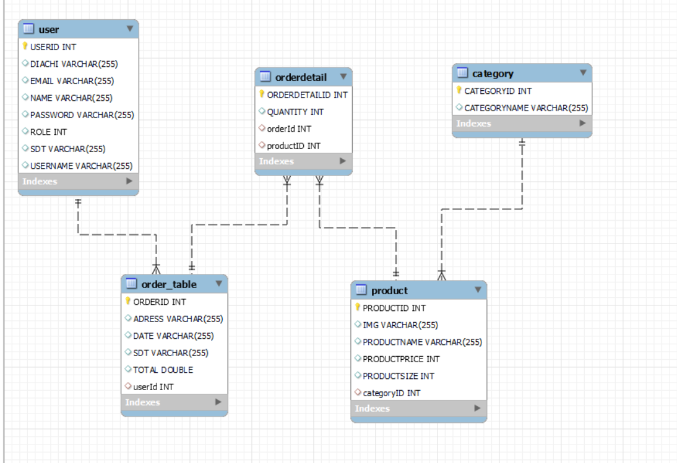

Hình 4. Lược đồ CSDL

## 2. Bảng thể hiện các thành phần dữ liệu

Bảng 2. Các table trong cơ sở dữ liệu

|  |  |  |
| --- | --- | --- |
| **TT** | **Tên bảng** | **Mục đích** |
| 1 | User | Chứa thông tin các tài khoản trong hệ thống |
| 2 | Category | Chứa thông tin các loại sản phẩm |
| 3 | Product | Chứa thông tin tất cả sản phẩm |
| 4 | Order_table | Chứa thông tin tất cả các hóa đơn |
| 5 | Orderdetail | Chứa thông tin chi tiết các hóa đơn |

Bảng 3. user

|  |  |  |  |  |
| --- | --- | --- | --- | --- |
| **TT** | **Thuộc tính** | **Kiểu dữ liệu** | **Ý nghĩa** | **Ràng buộc** |
| 1 | USERID | INT | Mã tài khoản | Khóa chính |
| 2 | DIACHI | VARCHAR(255) | Tên địa chỉ |  |
| 3 | EMAIL | VARCHAR(255) | Tên email |  |
| 4 | NAME | VARCHAR(255) | Họ và tên |  |
| 5 | PASSWORD | VARCHAR(255) | Mật khẩu |  |
| 6 | ROLE | INT | Phân quyền |  |
| 7 | SDT | VARCHAR(255) | Số điện thoại |  |
| 8 | USERNAME | VARCHAR(255) | Tên tài khoản |  |

Bảng 4. product

|  |  |  |  |  |
| --- | --- | --- | --- | --- |
| **TT** | **Thuộc tính** | **Kiểu dữ liệu** | **Ý nghĩa** | **Ràng buộc** |
| 1 | PRODUCTID | INT | Mã sản phẩm | Khóa chính |
| 2 | PRODUCTNAME | VARCHAR(255) | Tên sản phẩm |  |
| 3 | IMG | VARCHAR(255) | Hình ảnh sản phẩm |  |
| 4 | PRODUCTPRICE | FLOAT | Giá sản phẩm |  |
| 5 | categoryID | INT | Mã loại sản phẩm | Khóa ngoại |
| 6 | PRODUCTSIZE | INT | Kích thước sản phẩm |  |

Bảng 5.category

|  |  |  |  |  |
| --- | --- | --- | --- | --- |
| **TT** | **Thuộc tính** | **Kiểu dữ liệu** | **Ý nghĩa** | **Ràng buộc** |
| 1 | CATEGORYID | INT | Mã loại sản phẩm | Khóa chính |
| 2 | CATEGORYNAME | VARCHAR(255) | Tên loại sản phẩm |  |

Bảng 6. order_table

|  |  |  |  |  |
| --- | --- | --- | --- | --- |
| **TT** | **Thuộc tính** | **Kiểu dữ liệu** | **Ý nghĩa** | **Ràng buộc** |
| 1 | ORDERID | INT | Mã hóa đơn | Khóa chính |
| 2 | ADDRESS | VARCHAR(255) | Địa chỉ |  |
| 3 | DATE | VARCHAR(255) | Ngày xuất hóa đơn |  |
| 4 | SDT | VARCHAR(255) | Số điện thoại |  |
| 5 | TOTAL | DOUBLE | Tổng tiền |  |
| 6 | userId | INT | Mã tài khoản |  |

|  |  |  |  |  |
| --- | --- | --- | --- | --- |
| **TT** | **Thuộc tính** | **Kiểu dữ liệu** | **Ý nghĩa** | **Ràng buộc** |
| 1 | ORDERDETAILID | INT | Mã chi tiết hóa đơn | Khóa chính |
| 2 | QUANTITY | INT | Số lượng |  |
| 3 | orderId | INT | Mã hóa đơn |  |
| 4 | productID | INT | Mã sản phẩm |  |

Bảng 7. oderdetail

# **V. THUẬT TOÁN**

## 1. Chức năng của admin

### a. Quản lý user

Khi đăng nhập thành công vào trang admin, tạo một List chứa tất cả user đã đăng ký đưa về trang admin.jsp.

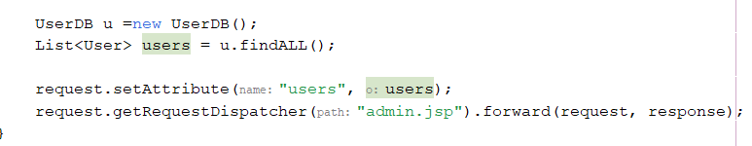

Hình 5. ManageServlet.java

Lấy userId truyền về trang EdituserController.java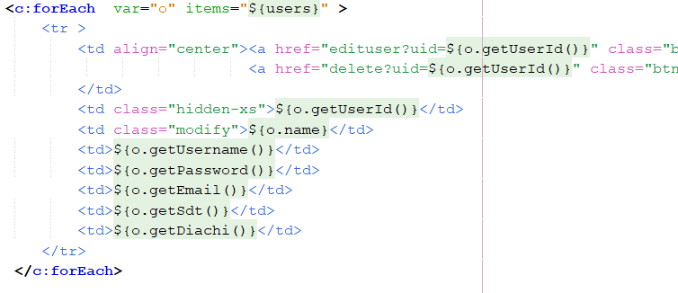

Hình 6. Admin.jsp

Tìm kiếm userID dưới database rồi chuyển đến trang edituser.jsp

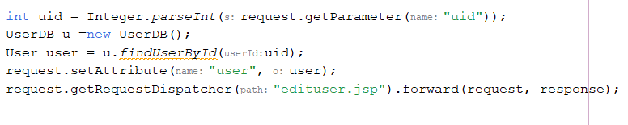

Hình 7. ManageServlet.java

Có thể chỉnh sửa username, password, email, name, sdt, diachi rồi nhấn nút “UPDATE” sẽ truyền đến trang ManageServlet.java.

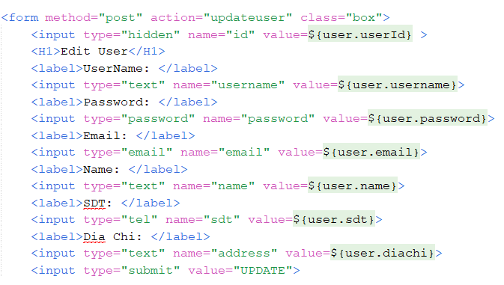

Hình 8. edituser.jsp

Tìm userID vừa chỉnh sửa để update dưới database. Sau khi đã update thì sẽ cập nhật lại trang admin.jsp.

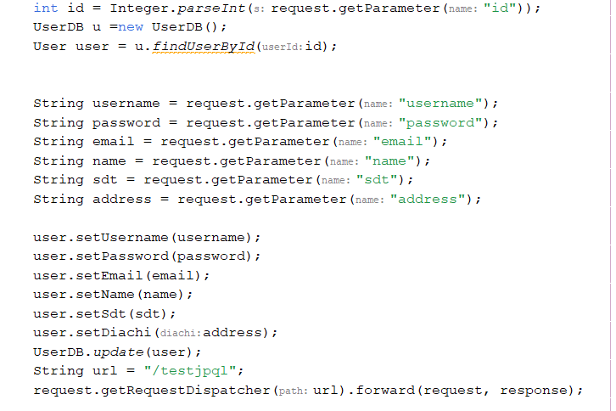

Hình . ManageServlet.java

Lấy userID truyền về trang ManageServlet.java.

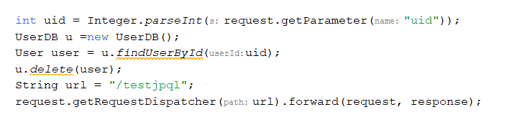

Hình 10. ManageServlet.java

### b. Quản lý sản phẩm

Tạo list sản phẩm và list loại sản phẩm để truyền giá trị sản phẩm và loại sản phẩm sang trang ManageServlet.jsp.

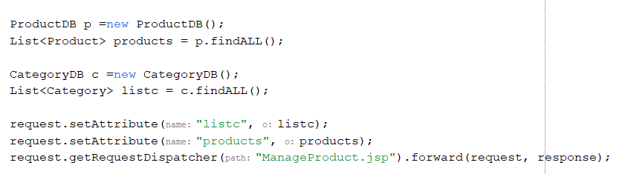

Hình 11. ManageServlet.java

Lấy productId truyền về trang EditProductController.java

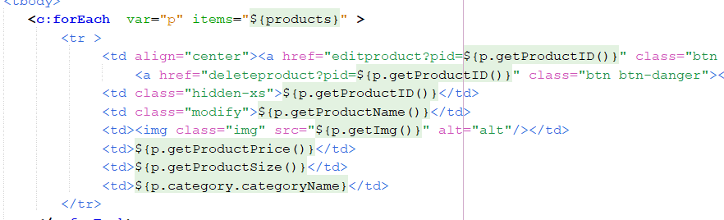

Hình 12. ManageServlet.java

Tìm productID và List<Category> để lấy dữ liệu truyền về trang editproduct.jsp

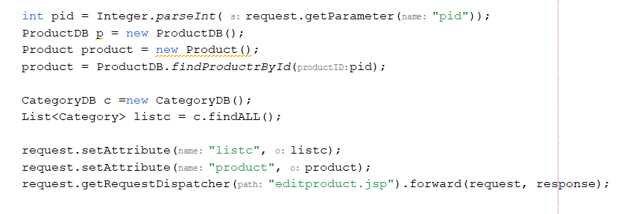

Hình 13. ManageServlet.java

Sau khi nhấp “UPDATE” thì dữ liệu sẽ truyền về action= “updateproduct”

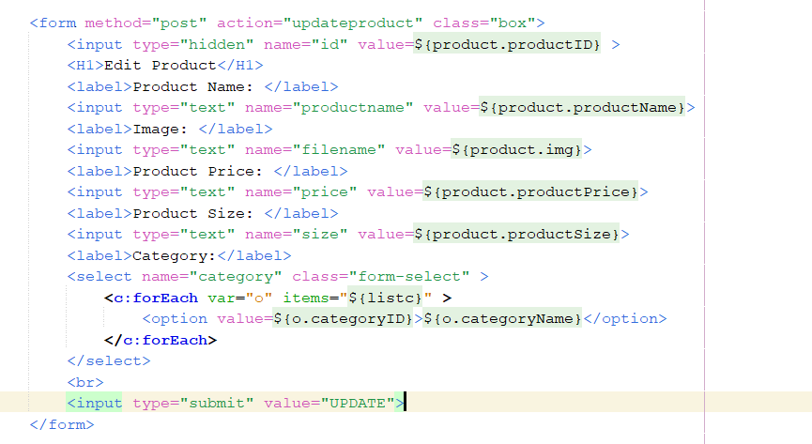

Hình 14. Editproduct.jsp

Tìm productID và categoryID để lấy dữ liệu từ file editproduct.jsp sau đó update lại dưới database.

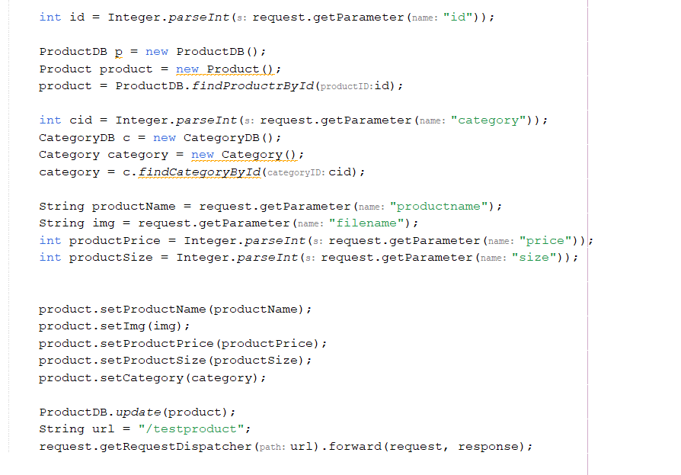

Hình 15. ManageServlet.java

### c. Quản lý loại sản phẩm

Khi nhấn “ADD” thì categoryName sẽ được truyền về action= “addcategory”

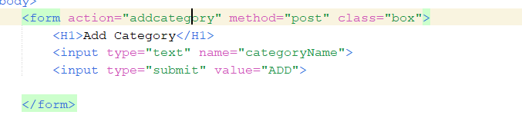

Hình 16. Addcategory.jsp

Lấy categoryName vừa nhập truyền vào function insert để thêm rồi chuyển sang trang loadcategoryadmin.

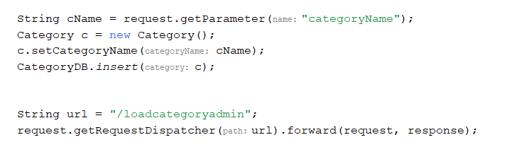

Hình 17. ManageServlet.java

Tìm tên category vừa tạo thêm vào list categories. List đó sẽ lấy dữ liệu truyền đến file ManagerCategory.jsp.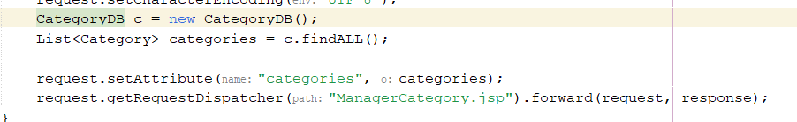

Hình 18. ManageServlet.java

Lấy categoryID truyền về trang editcategory.

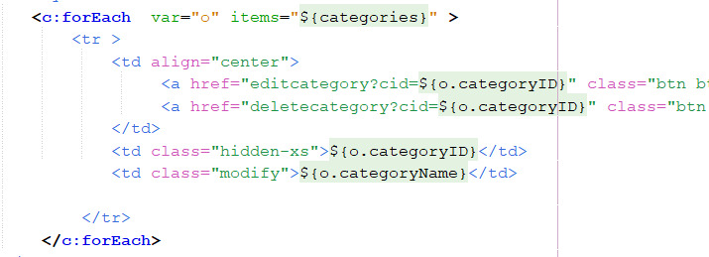

Hình 19. ManagerCategory.jsp

Tìm categoryID dưới database truyền về trang editcategory.jsp.

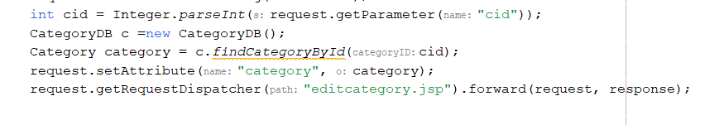

Hình 20. ManageServlet.java

Khi nhấp “UPDATE” thì categoryID và categoryName sẽ truyền về action = “updatecategory”.

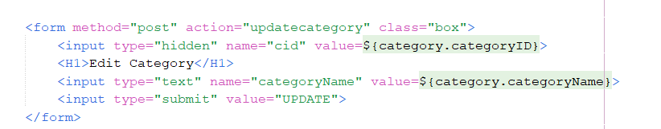

Hình 21. editcategory.jsp

Tìm và lấy categoryID và categoryName từ trang editcategory.jsp dưới database load lên trang admin.

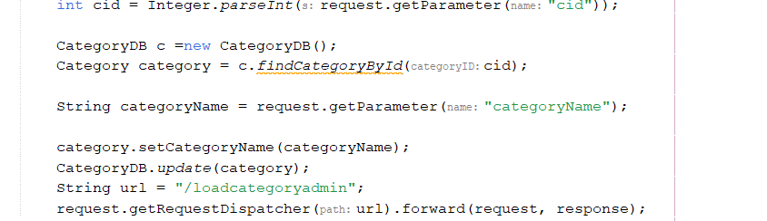

Hình 22. ManageServlet.java

Load tất cả categories và truyền về trang admin.jsp

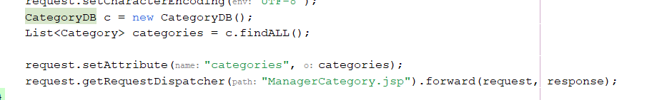

Hình 23. admin.jsp

### d. Quản lí hóa đơn

Servlet ManageServlet.java sẽ lấy hết những Order dưới DB đưa lên trang ManageOrder.jsp.

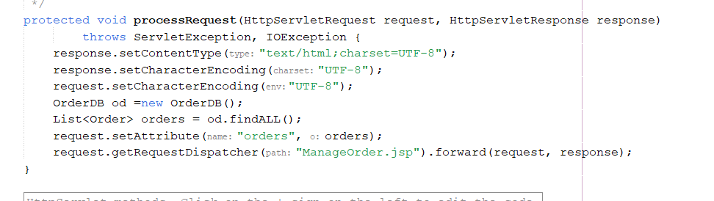

Hình 24. ManageServlet.java

Servlet ManageServlet.java sẽ lấy ra chi tiết đơn hàng của từng hóa đơn và đẩy lên trang OrderDetails.jsp.

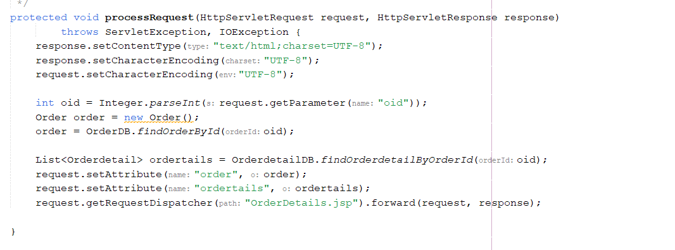

Hình 25. ManageServlet.java

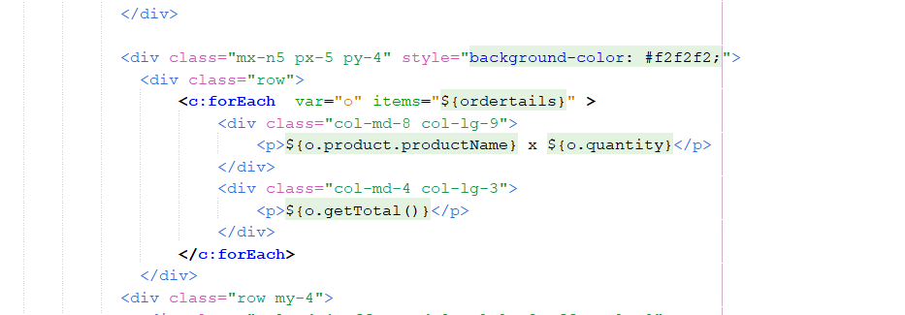

Hình 26. OrderDetails.jsp

Admin có thể xóa các hóa đơn thông qua Servlet ManageServlet.java.

Tại đây nó sẽ truyền xuống OrderID để tìm ra 1 Order cụ thể, sau đó tìm ra các Orderdetail cùng với mã OrderID để xóa chúng và cuối cùng sẽ xóa Order đó gọi lại Servlet ManageServlet.java để cập nhật lại trang ManageOrder.jsp.

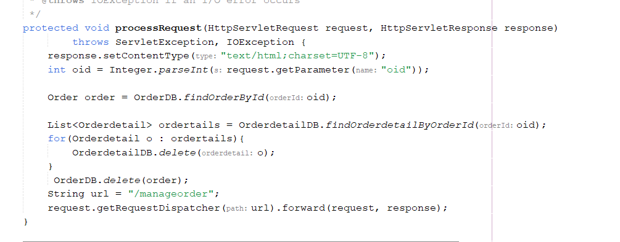

Hình 27. ManageServlet.java

## 2. Chức năng của khách hàng

### a. Đăng nhập

Login.jsp: trang đăng nhập

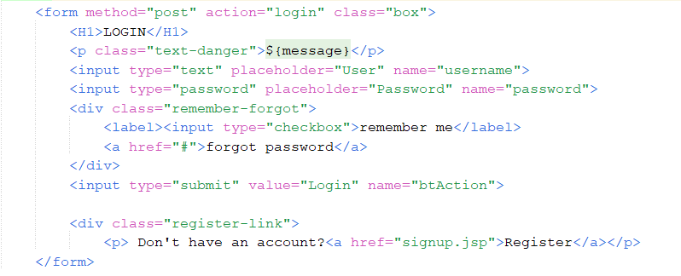

Hình 28. Login.jsp

Khi user nhấn “Login”, tức truyền lệnh “submit” vào action = “login” trong LoginServlet thuộc packages Controller.

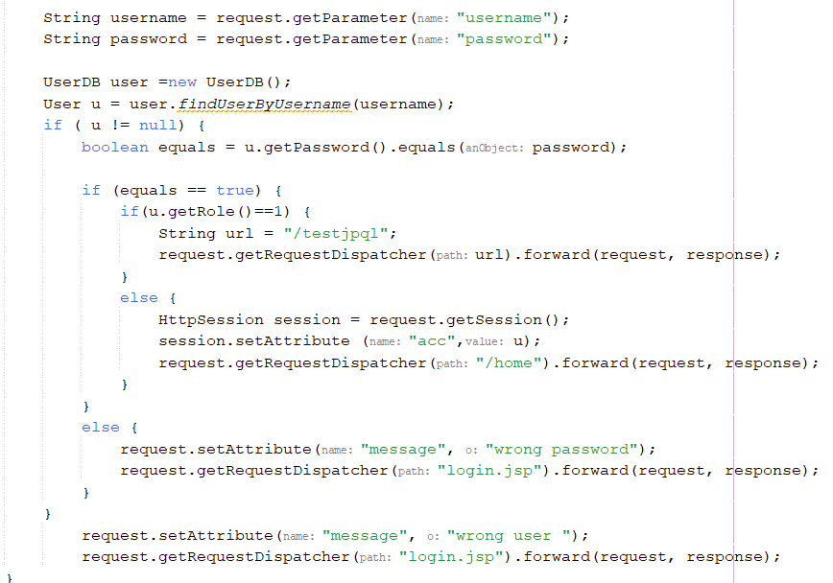

Hình 29. LoginServlet.java

Lấy username và password bên trang login, sau đó tìm kiếm dưới database. Nếu có username trong database và đúng password thì sẽ phân quyền cho user. Role=1 là quyền của admin, Role=0 là quyền của user.

Nếu là Admin thì sẽ chuyển đến trang ManageServlet.java

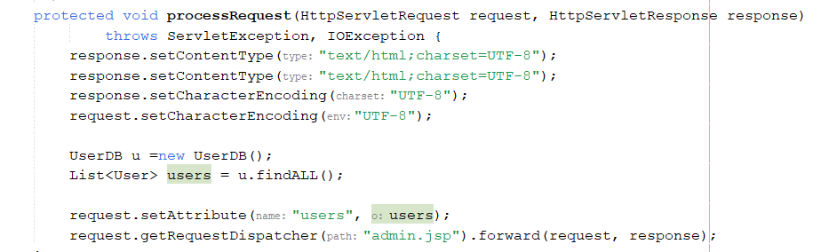

Hình 30. ManageServlet.java

Tìm kiếm tất cả users dưới database để load lên trang admin.jsp.

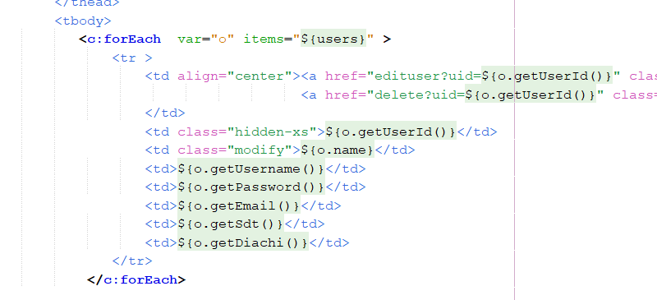

Hình 31. admin.jsp

Lấy userID, username, password, email, sdt, diachi dưới database load lên trang jsp.

Nếu là quyền của user thì lưu lại username vào session đưa về trang home.jsp.

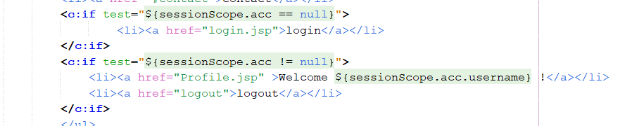

Hình 32. home.jsp

### b. Đăng ký

Chưa có tài khoản thì nhấn Register sẽ được đưa đến trang signup.jsp.



Hình 33. signup.jsp

Nhấn nút đăng ký thì sẽ chuyển đến SignupServlet.java trong packages Controller.

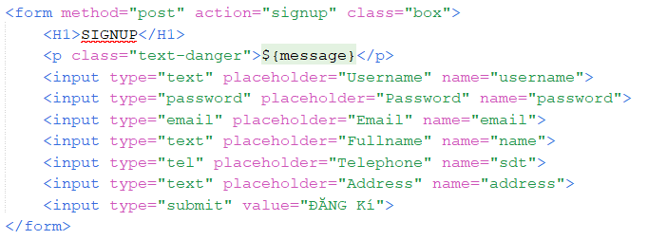

Hình 34. Signup.jsp

Kiểm tra xem user vừa đăng ký không có dưới database thì chuyển sang trang login. Nếu user vừa đăng ký đã có tên đăng ký rồi thì sẽ ở lại trang signup.jsp.

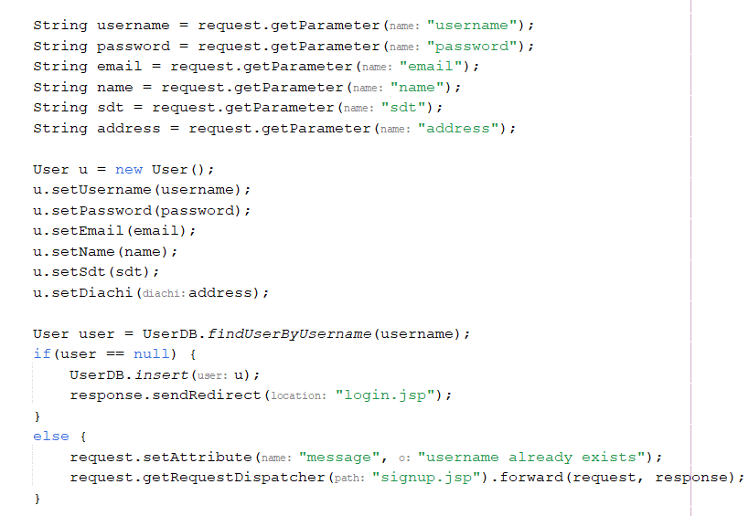

Hình 35. SignupServlet.java

### c. Chỉnh sửa thông tin cá nhân

Khi khách hàng đăng nhập thành công thì khách hàng có quyền chỉnh sửa thông tin của mình.

Khi chỉnh sửa và nhấp vào “save profile” sẽ được chuyển đến trang

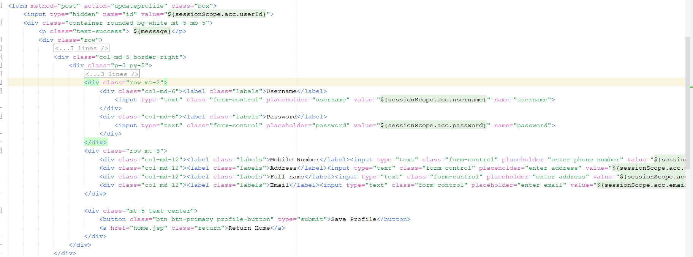

Hình 36. UpdateProfileController.java

Tìm kiếm userId để lưu thông tin dữ liệu và update dưới database

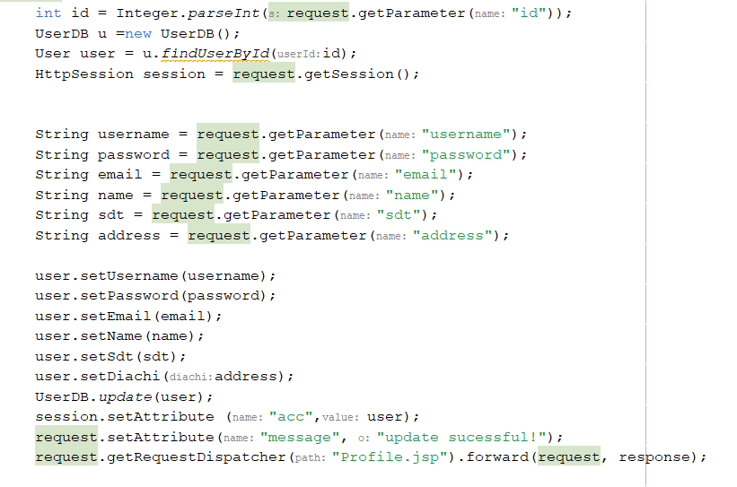

Hình 37. UpdateProfileController.java

### d. Thêm sản phẩm vào giỏ hàng

Khi người dùng vào trang Home và muốn mua những sản phẩm trong phần menu họ chỉ cần nhấn vào nút “Add to Cart” để lưu những sản phẩm để chuyển sang bước thanh toán.

Tại trang Home.jsp sau khi người dùng “Add to Cart”.

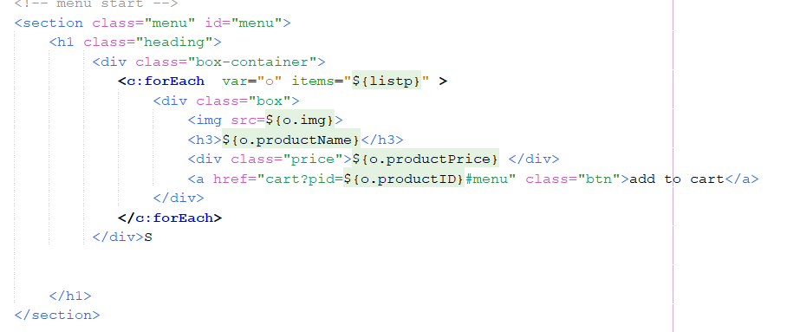

Hình 38. Home.jsp

Thì nó sẽ truyền mã sản phẩm xuống servlets CartController.java.

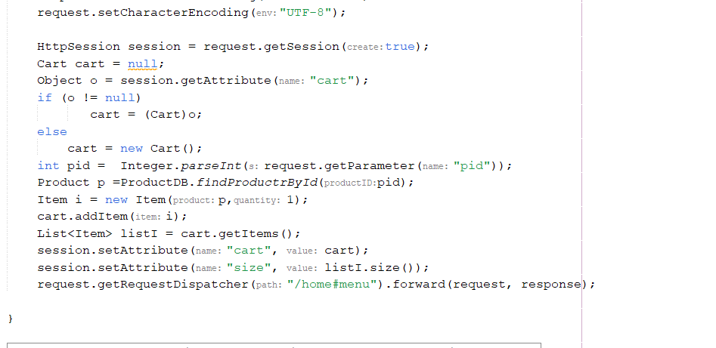

Hình 39. CartController.java

Tại đây sẽ tạo ra 1 session Cart để lưu các Item đồng thời truyền dữ liệu lên trang Cart.jsp để người dùng có thể kiểm tra giỏ hàng và chuyển sang các bước tiếp theo.

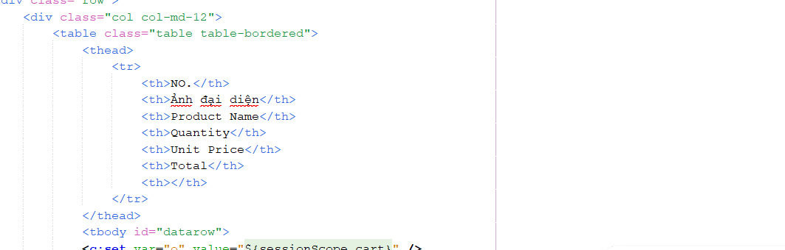

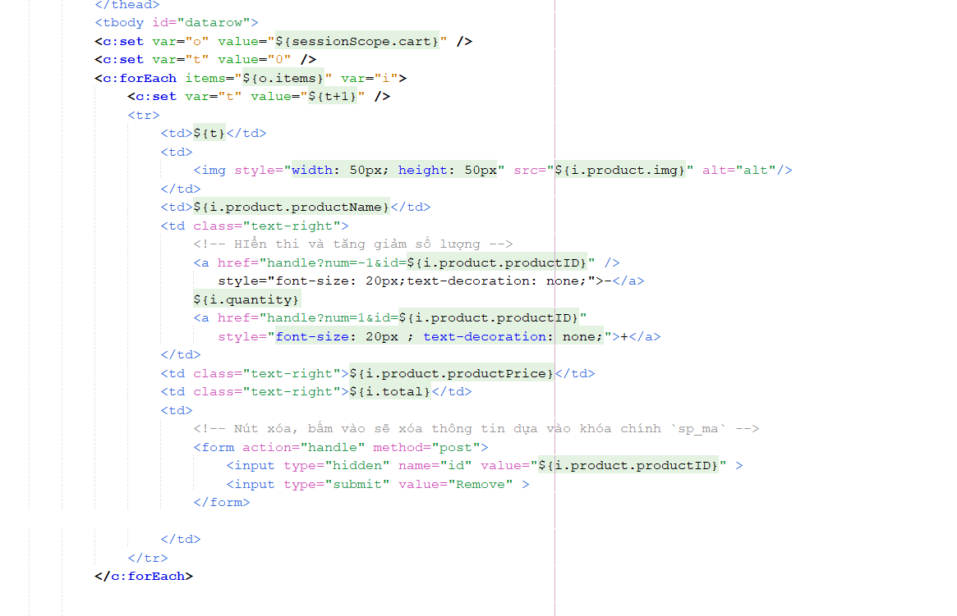

Hình 40. Cart.jsp

### e. Thanh toán

Sau khi người dùng kiểm tra lại Cart của mình và muốn thanh toán thì click vào nút checkout.

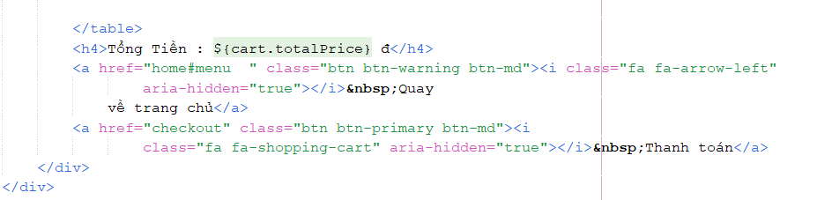

Hình 41. Cart.jsp

Tại đây nó gọi xuống Servlet CheckoutController.java để kiểm tra người dùng có đăng nhập chưa. Nếu chưa có thì sẽ chuyển người dùng sang trang Login.jsp để thực hiện các bước đăng nhập. Nếu có thì nó sẽ đưa người dùng đến trang CheckOut.jsp.

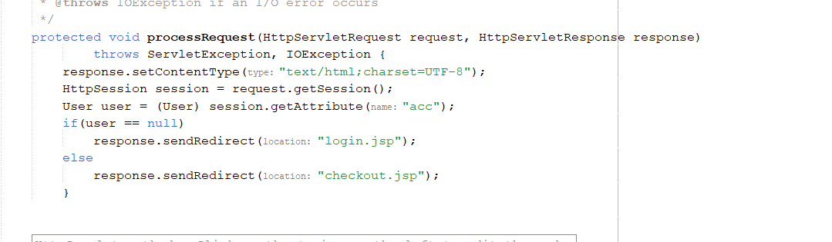

Hình 42. CheckoutController.java

Tại trang CheckOut.jsp khách hàng có thể xem lại thông tin số điện thoại, địa chỉ giao hàng. Nếu người dùng muốn thay đổi địa chỉ và số điện thoại khác thì nhập lại địa chỉ và số điện thoại mới . Sau đó, nhấn vào nút Payment để hoàn thành thanh toán.

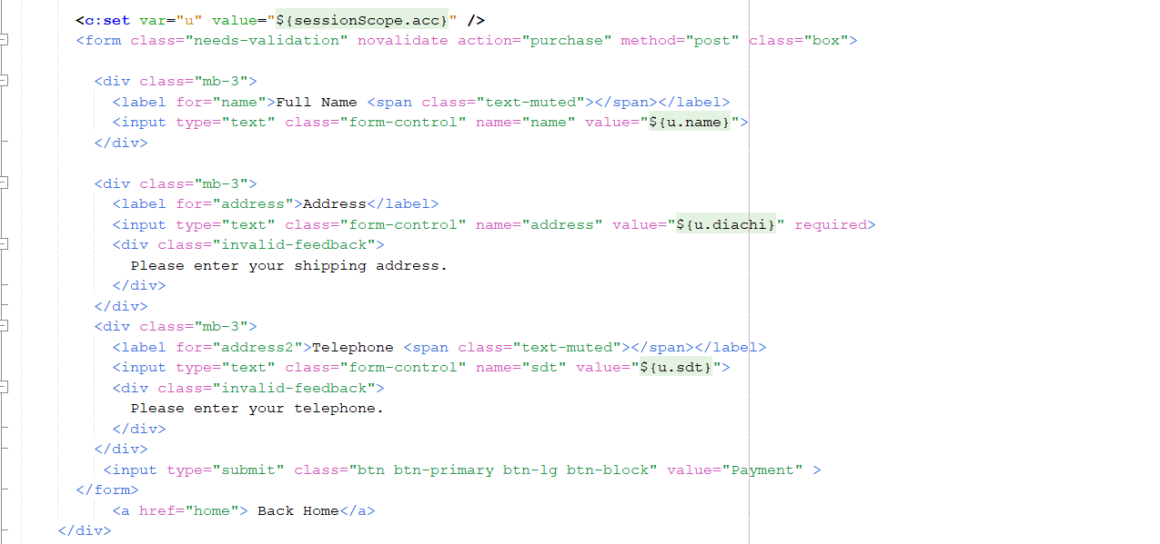

Hình 43. CheckOut.jsp

### f. Xem lịch sử mua hàng

Cart sau khi được thanh toán sẽ được gọi Servlet PurchaseController.java để tạo ra một Order và các Orderdetail đồng thời sau khi lưu xong Session Cart sẽ bị hủy và chuyển về trang Home.jsp.

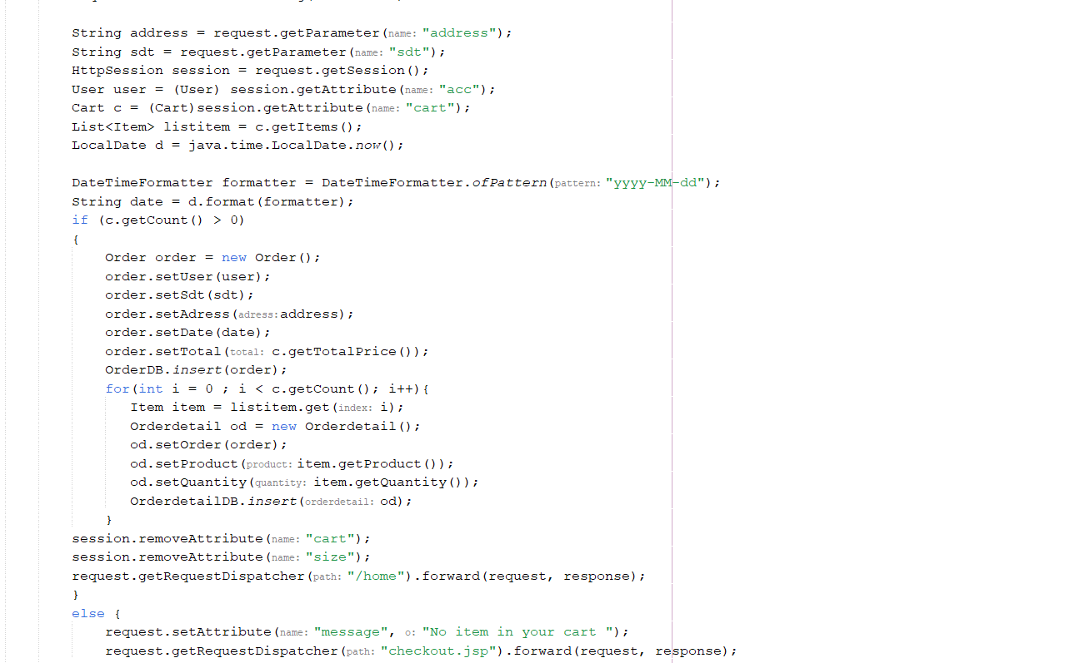

Hình 44. PurchaseController.java

Người dùng có thể xem lại lịch sử mua hàng qua phần “Order History”

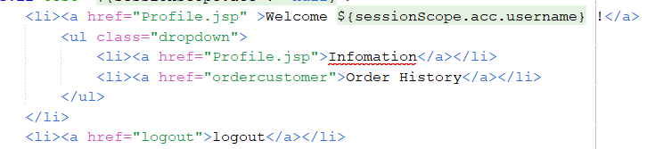

Hình 45. Home.jsp

OrderCustomerController.java có nhiệm vụ tìm kiếm những Order thông qua UserID và đẩy dữ liệu lên trang

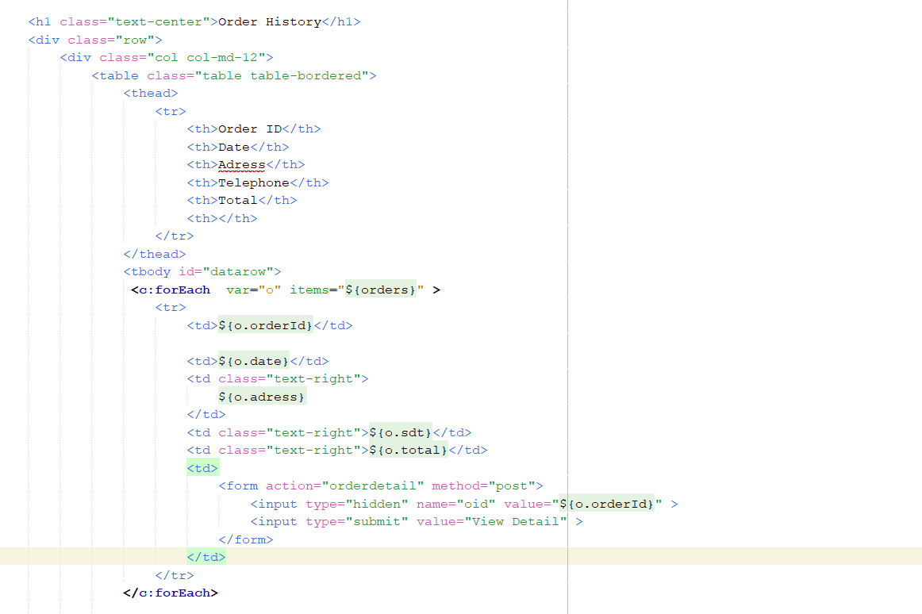

Hình 46. OderHistory.jsp

Khi người dùng muốn xem chi tiết hóa đơn click vào nút “View Detail” nó sẽ gọi servlet OrderDetailController.java để lấy ra những Item được mua thông qua OrderID và dữ liệu sẽ được truyền lên trang OrderDetail.jsp.



Hình 47. OrderDetailController.java



Hình 48. OrderDetail.jsp

# **VII.** **GIAO DIỆN BÁN HÀNG (LAYOUT)**

## 1. Giao diện trang Home

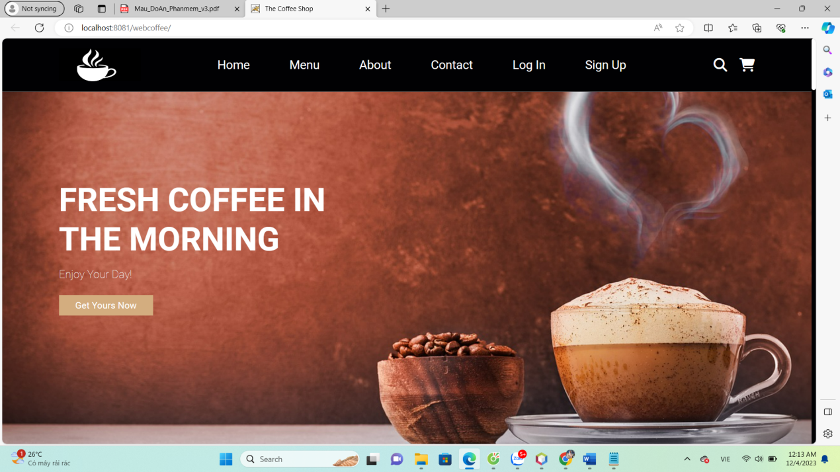

MENU

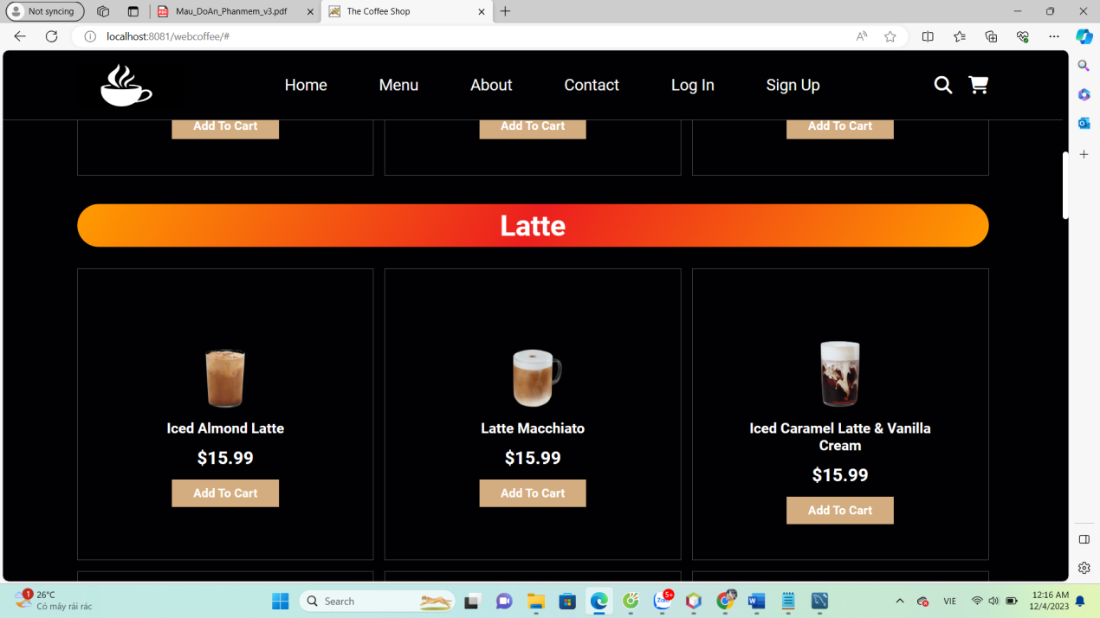

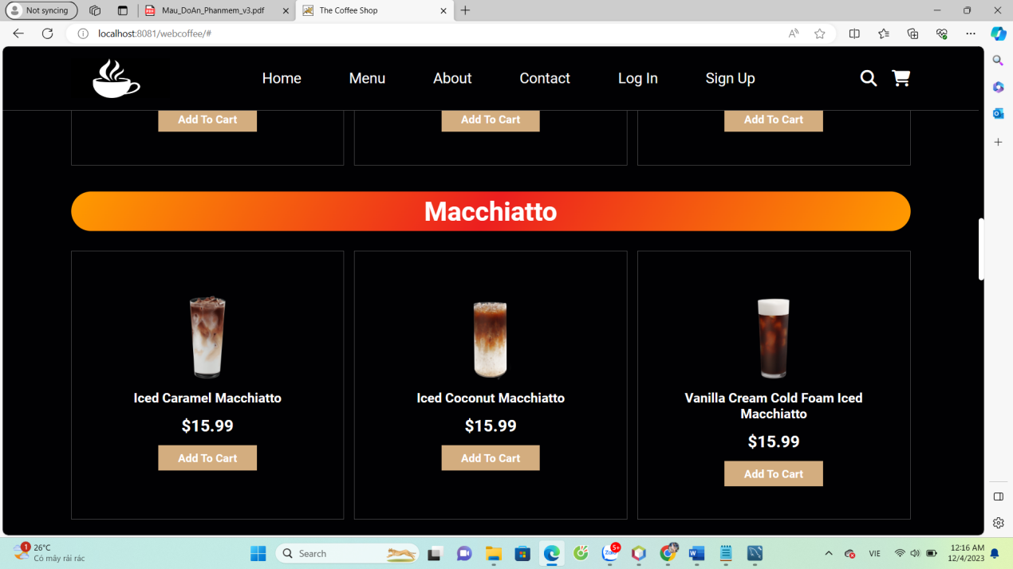

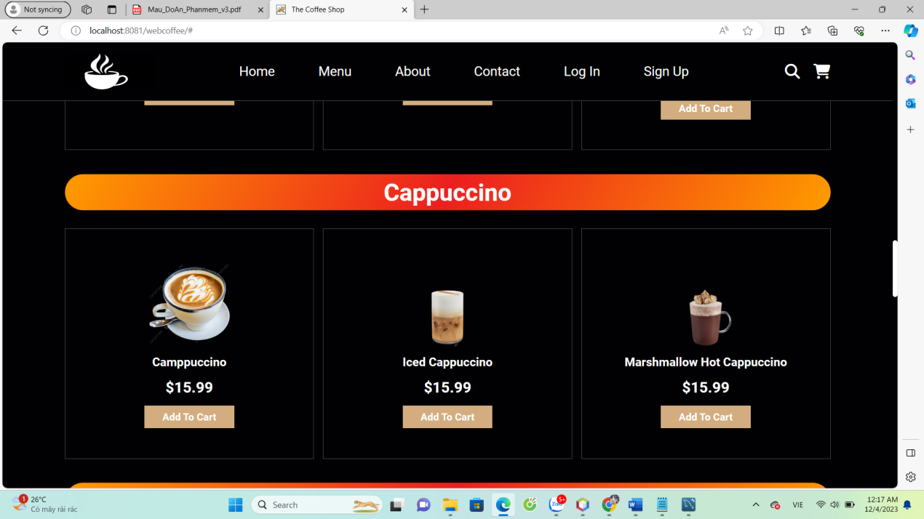

ABOUT US

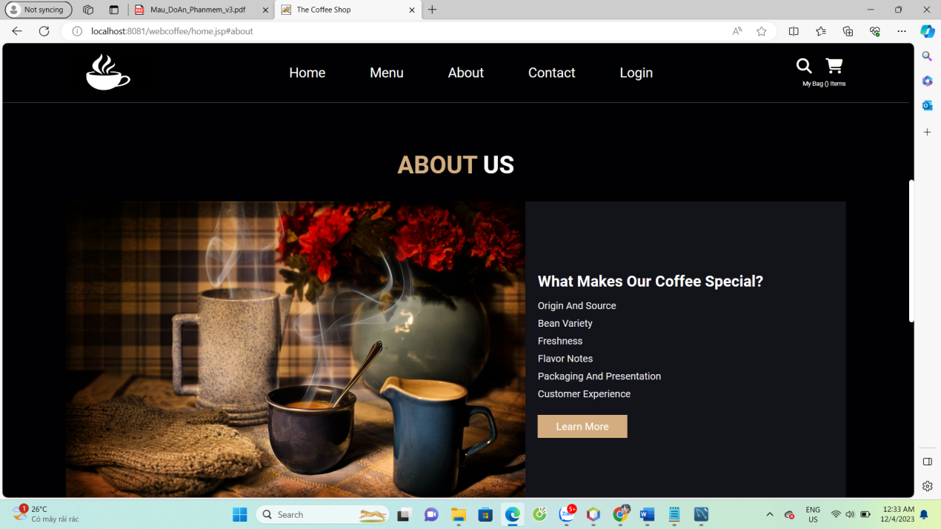

CONTACT US

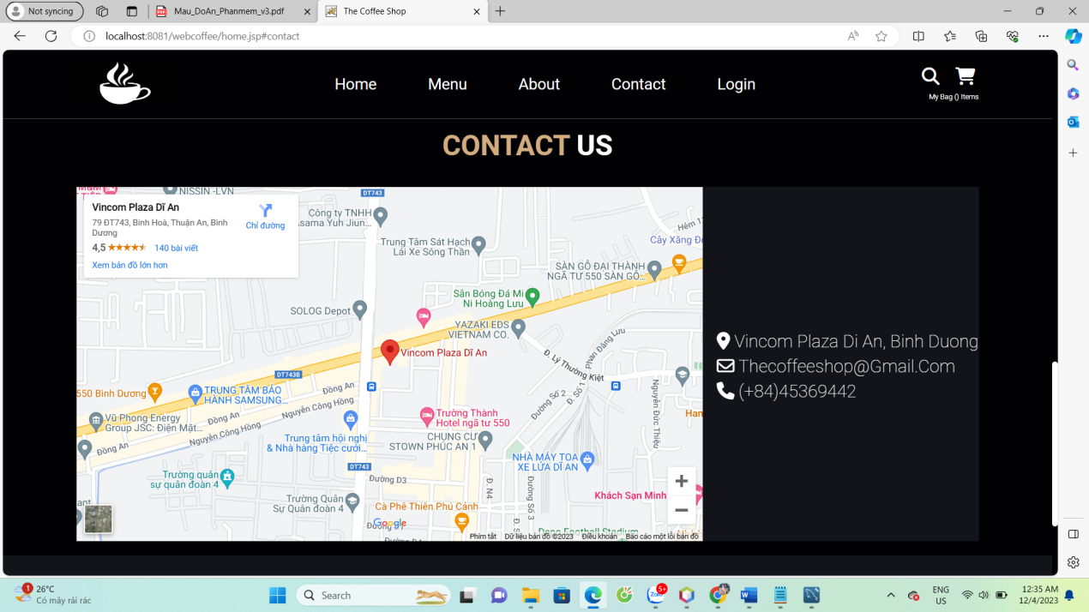

FOOTER

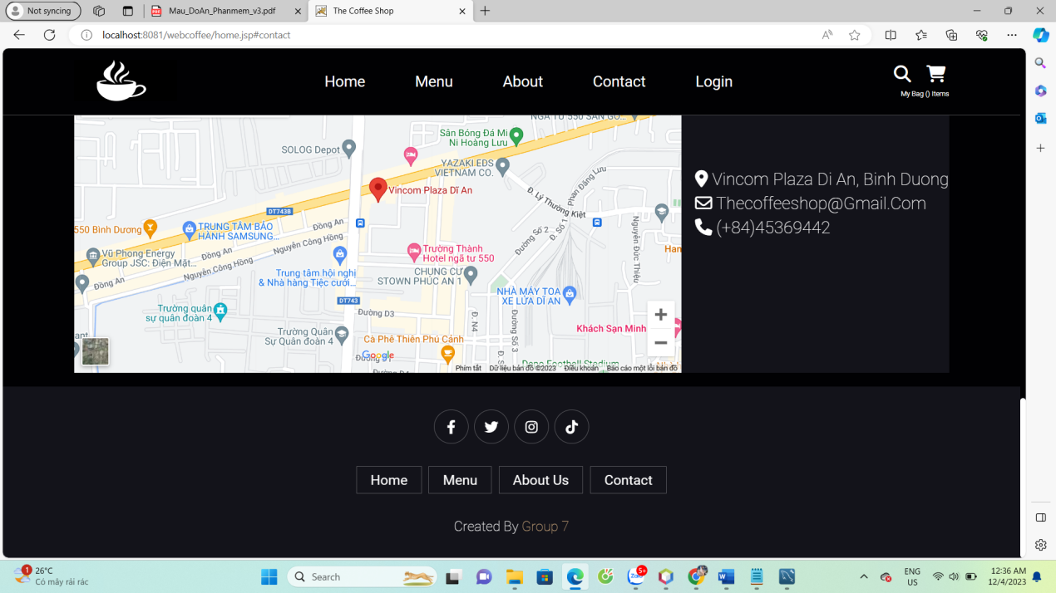

## 2. Giao diện trang Login

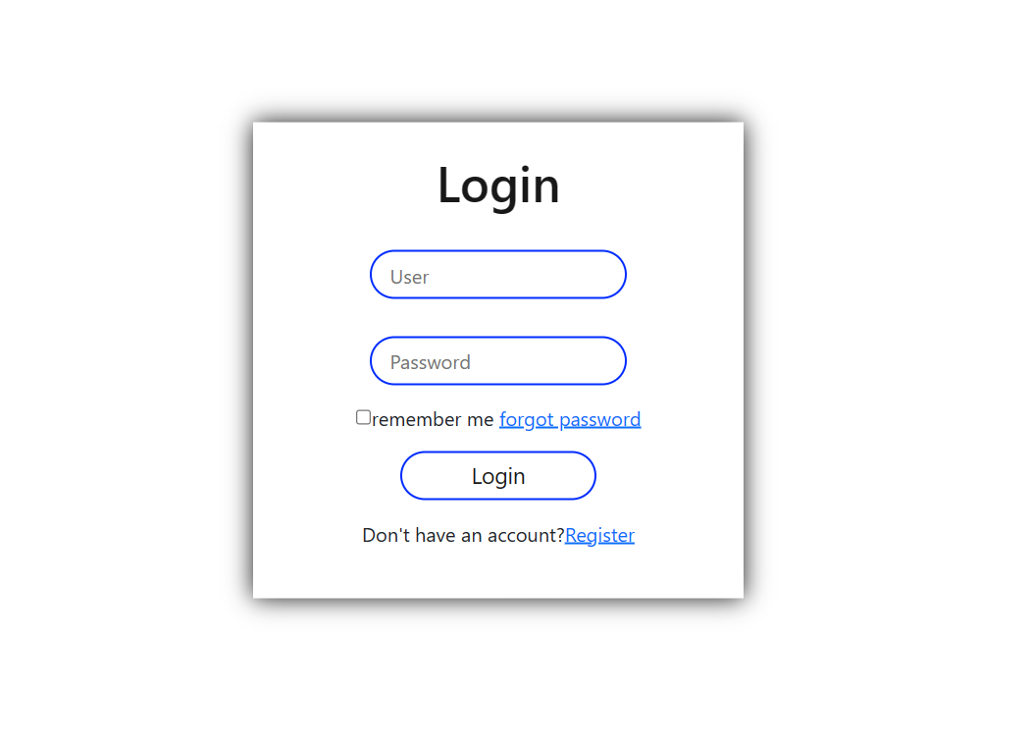

## 3. Giao diện trang Register

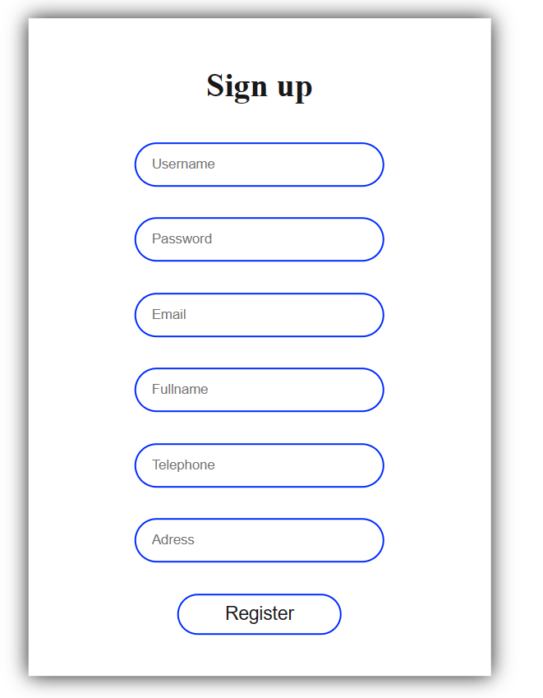

## 4. Giao diện trang chỉnh sửa Profile

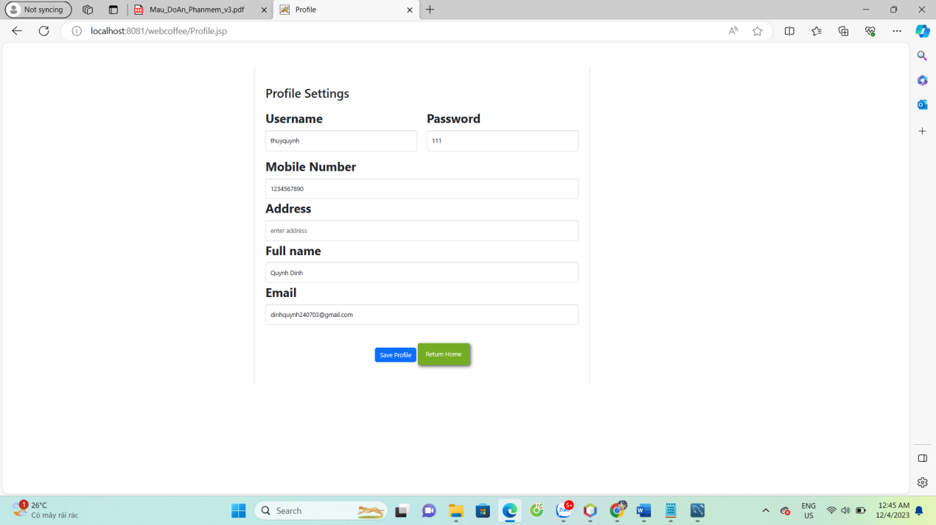

## 5. Giao diện trang Cart

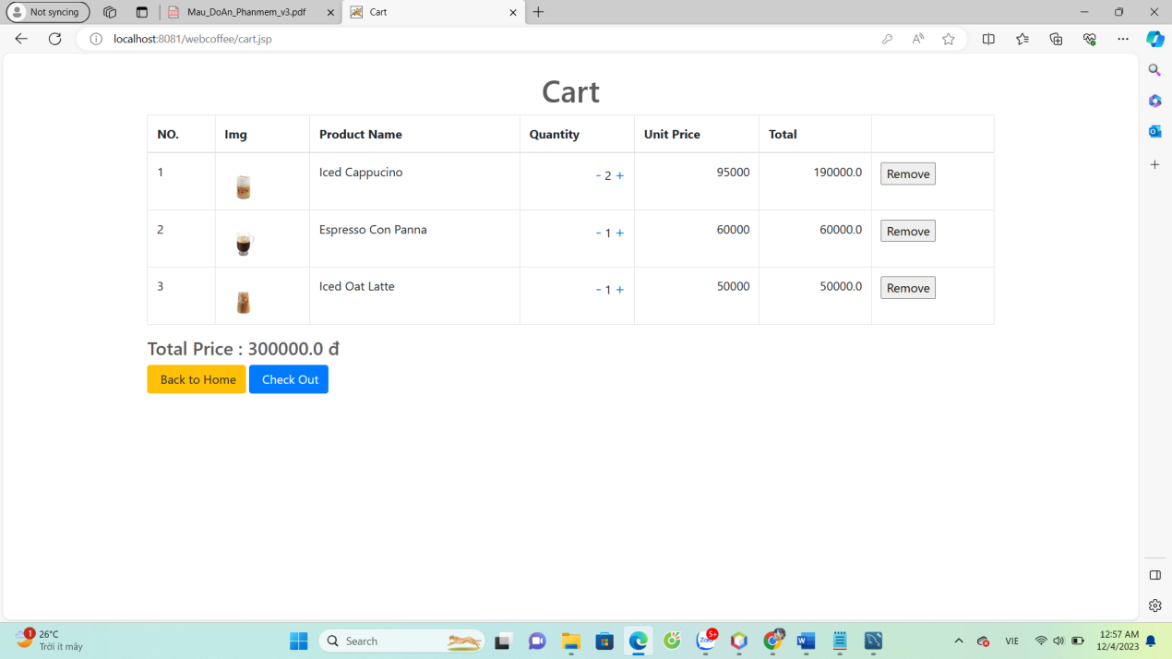

## 6. Giao diện trang Checkout

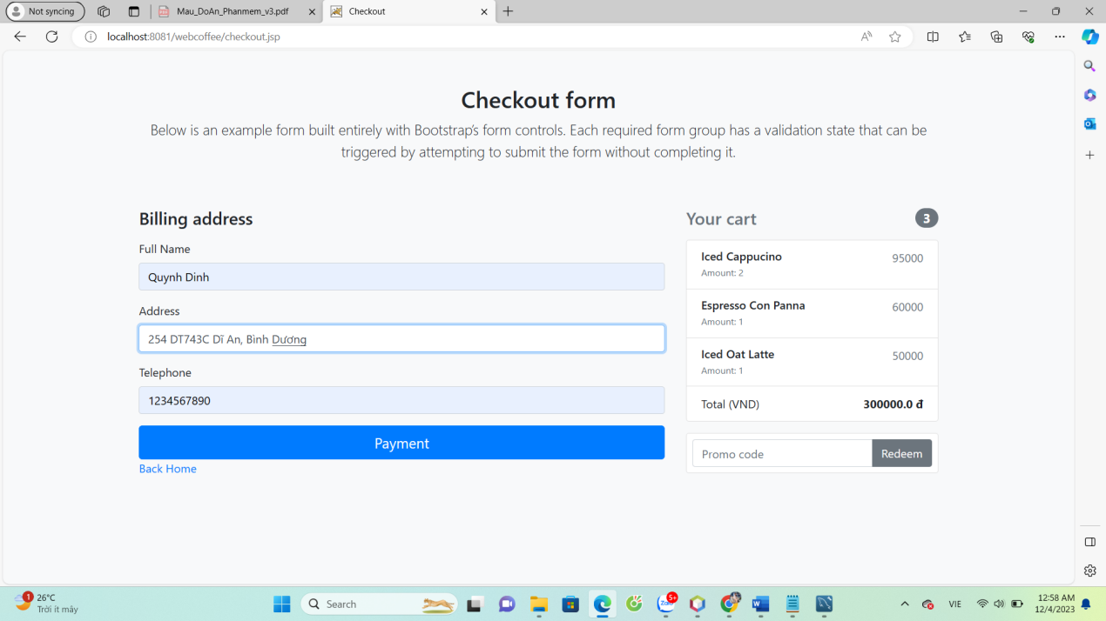

## 7. Giao diện trang xem lại lịch sử mua hàng

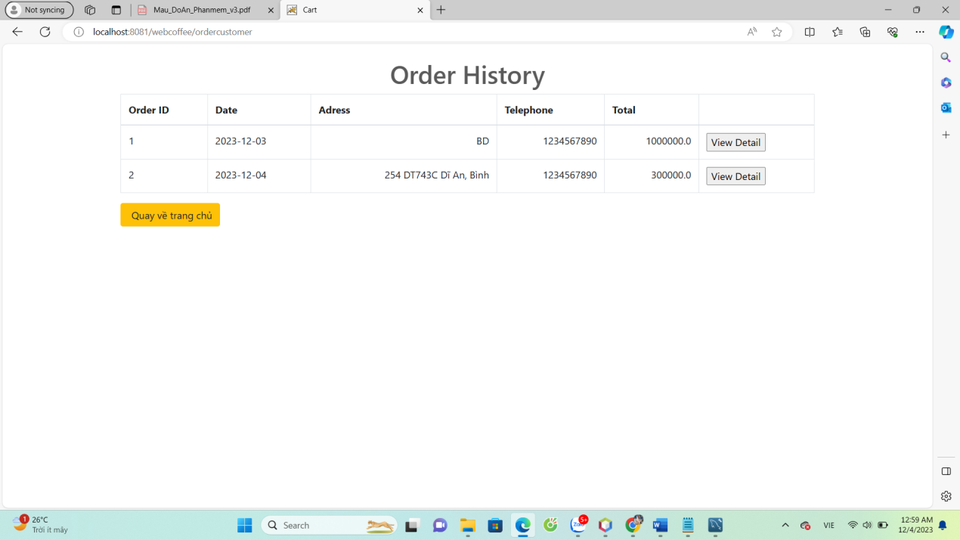

## 8. Giao diện xem lại lịch sử chi tiết hóa đơn mua hàng

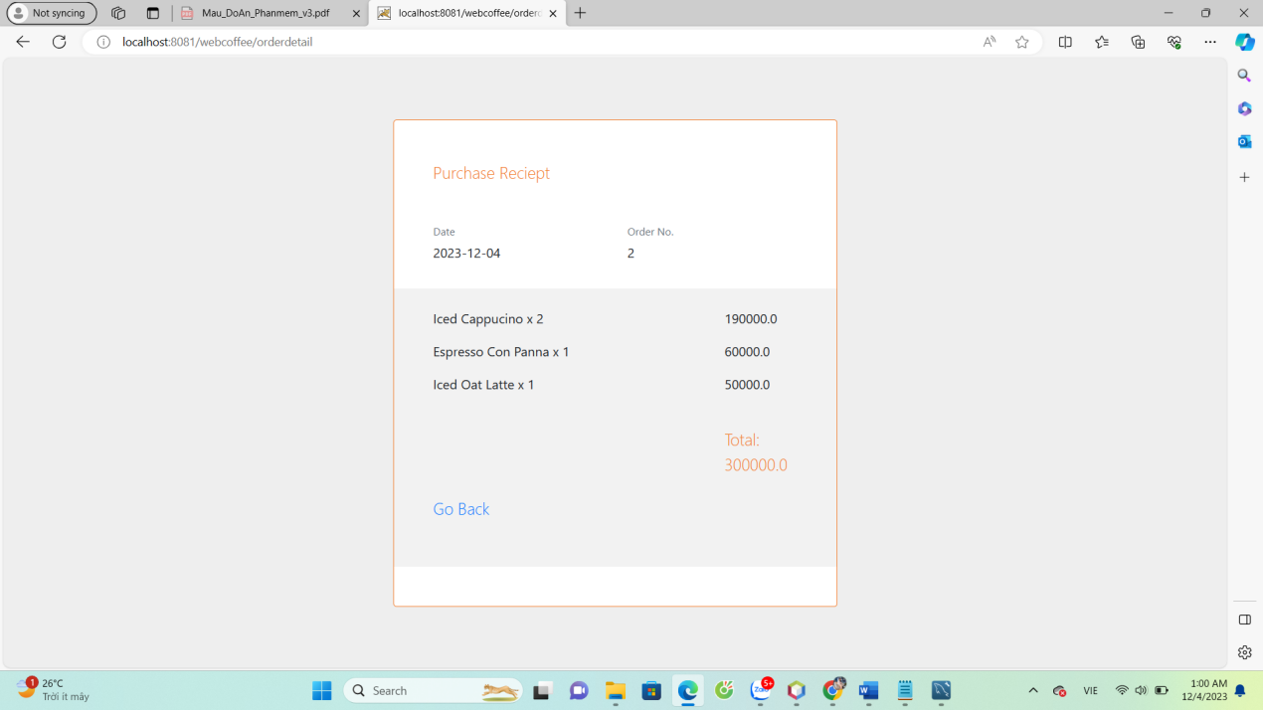

## 9. Giao diện trang quản lý tài khoản khách hàng

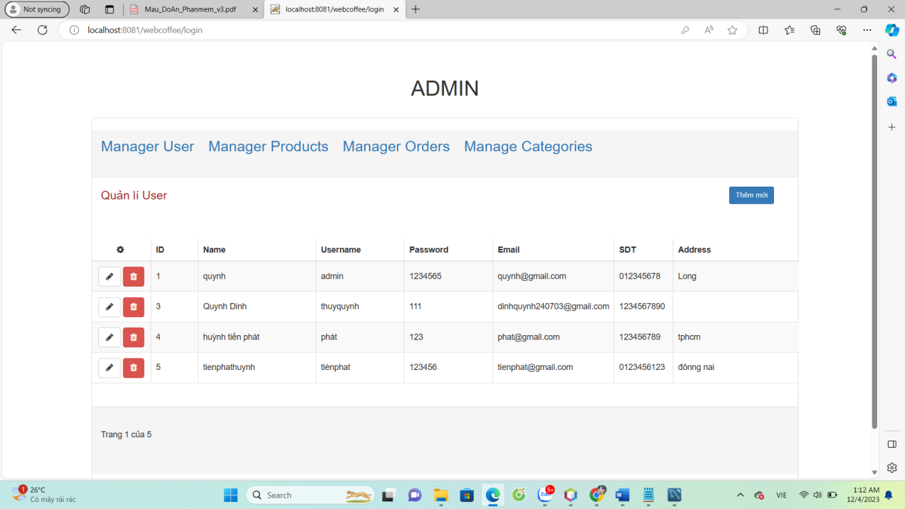

## 10. Giao diện trang quản lý sản phẩm

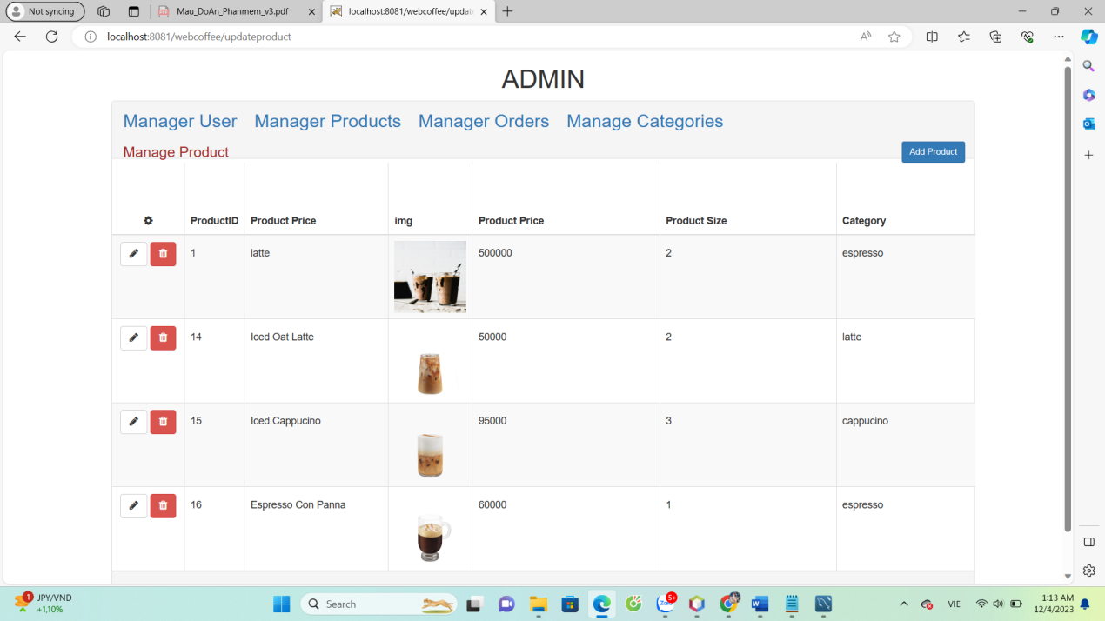

## 11. Giao diện trang quản lý loại sản phẩm

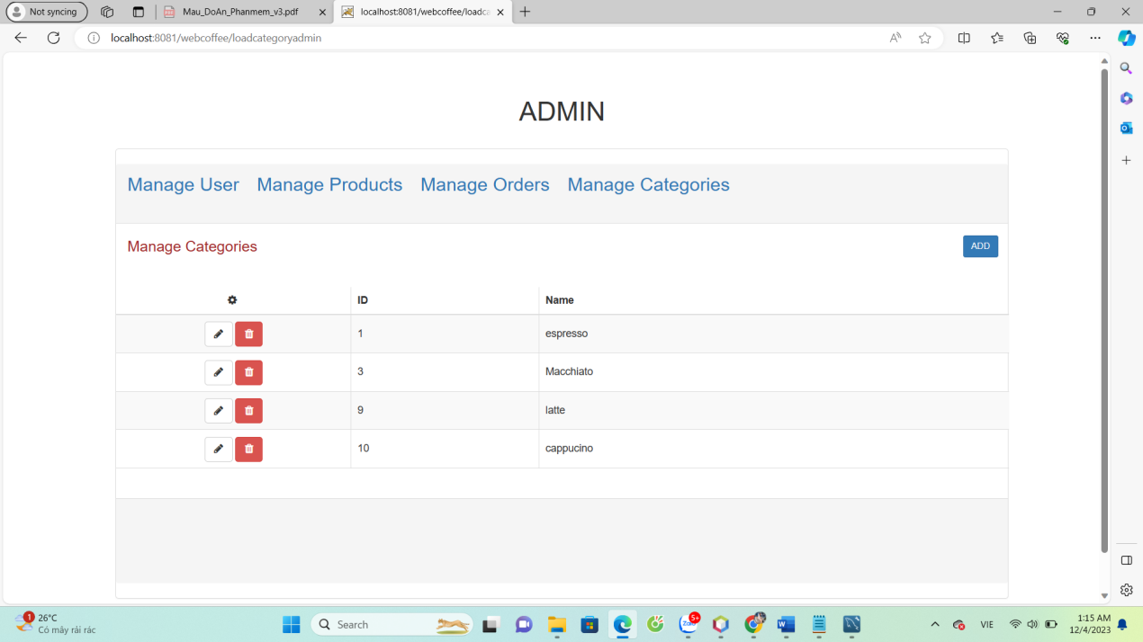

## 12. Giao diện trang quản lý đơn hàng

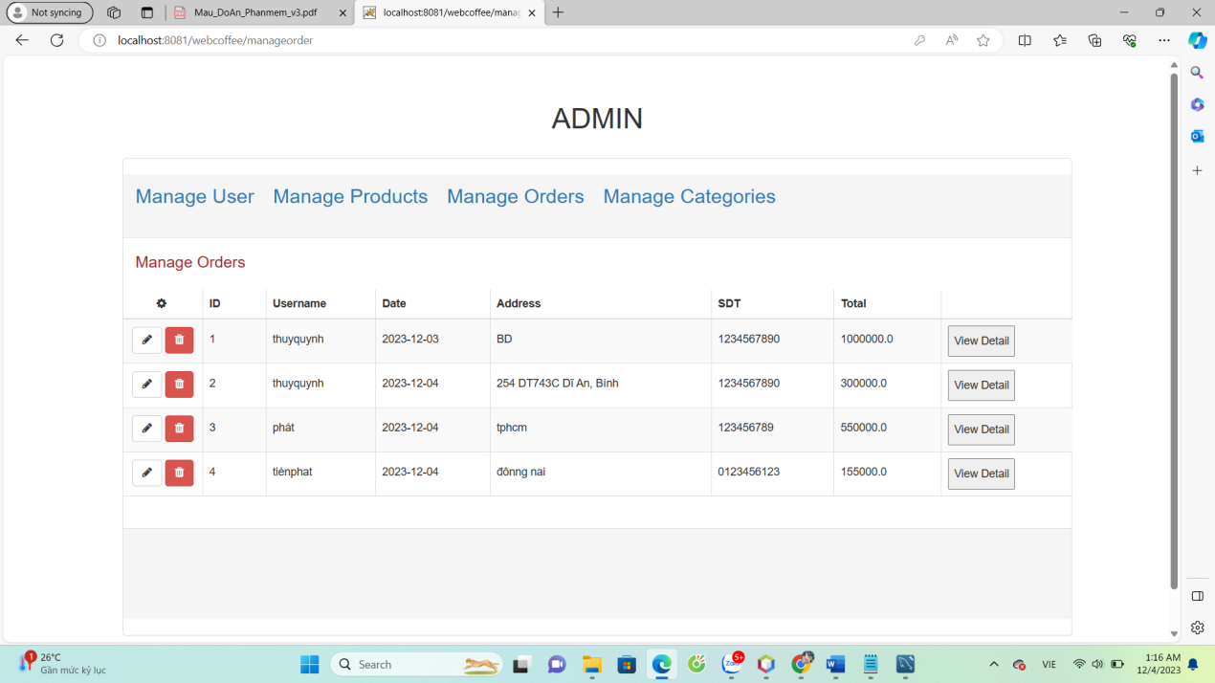

## 13. Form cập nhật thông ton khách hàng

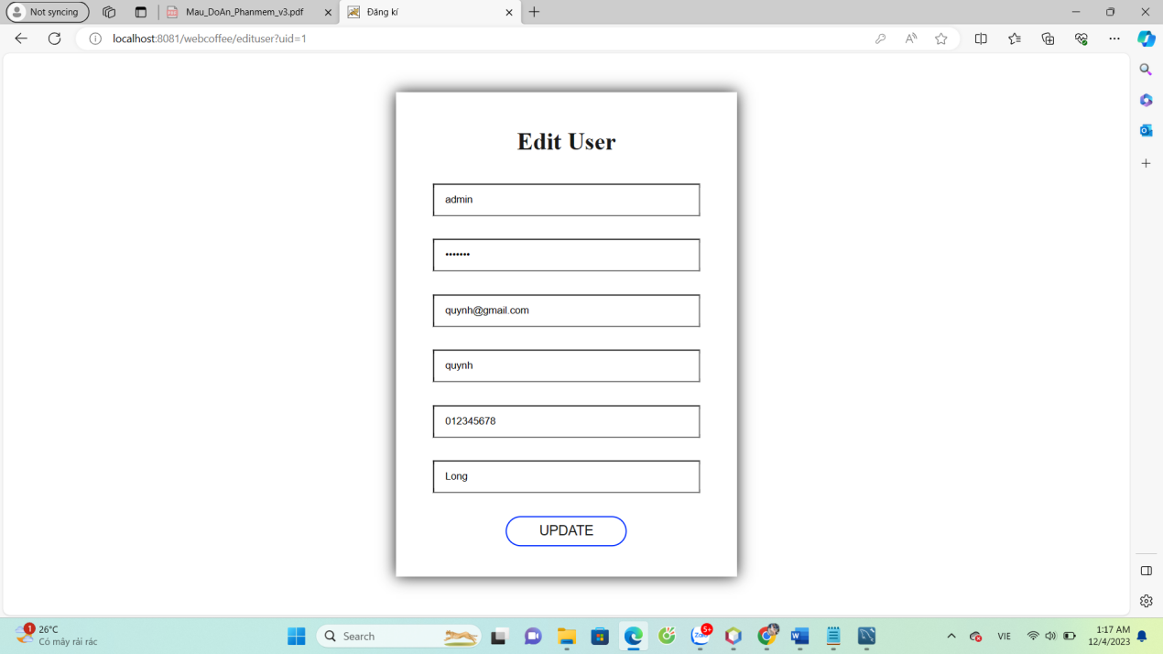

## 14. Form cập nhật thông tin sản phẩm

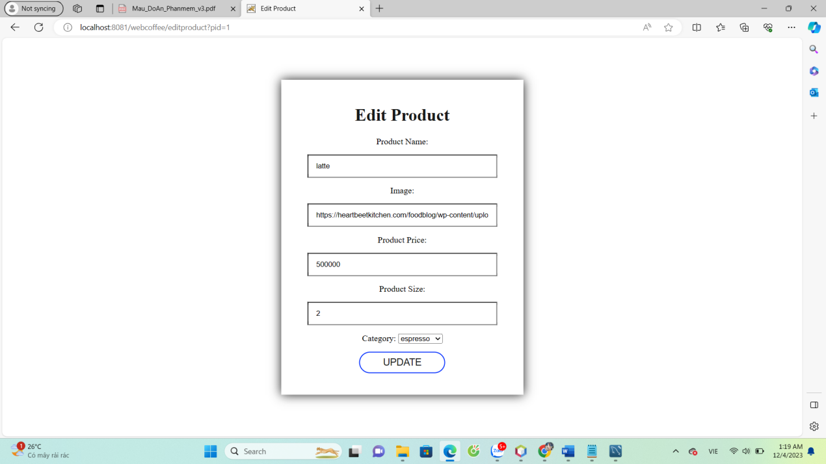

## 15. Form cập nhật sản phẩm

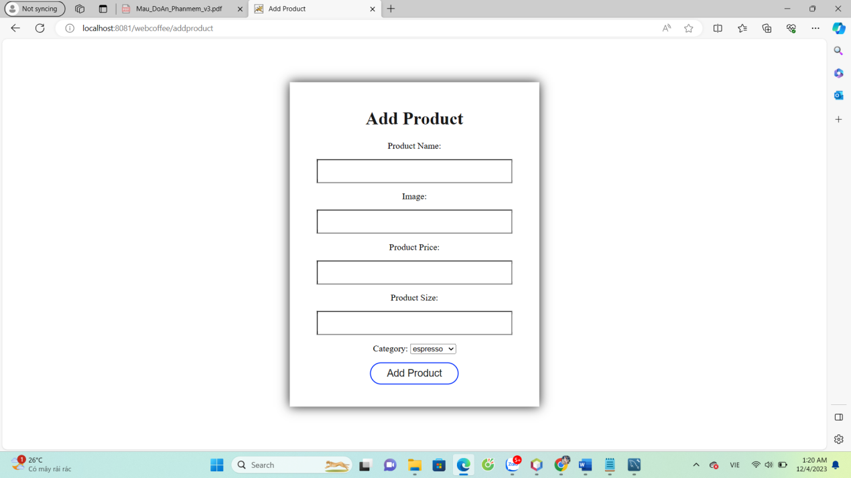

## 16. Form cập nhật loại sản phẩm

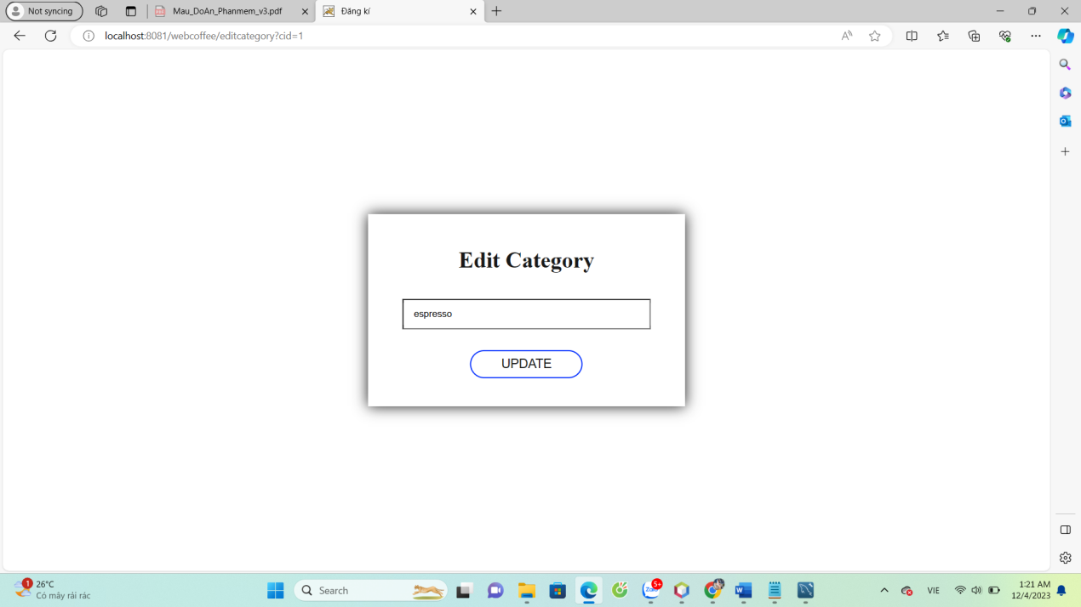

## 14. Form thêm loại sản phẩm

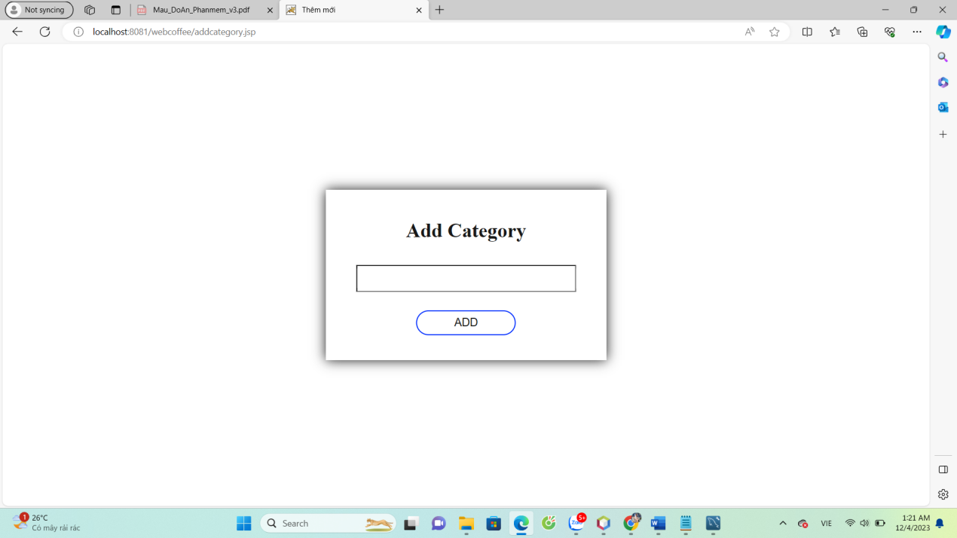

## 15. Phân Trang

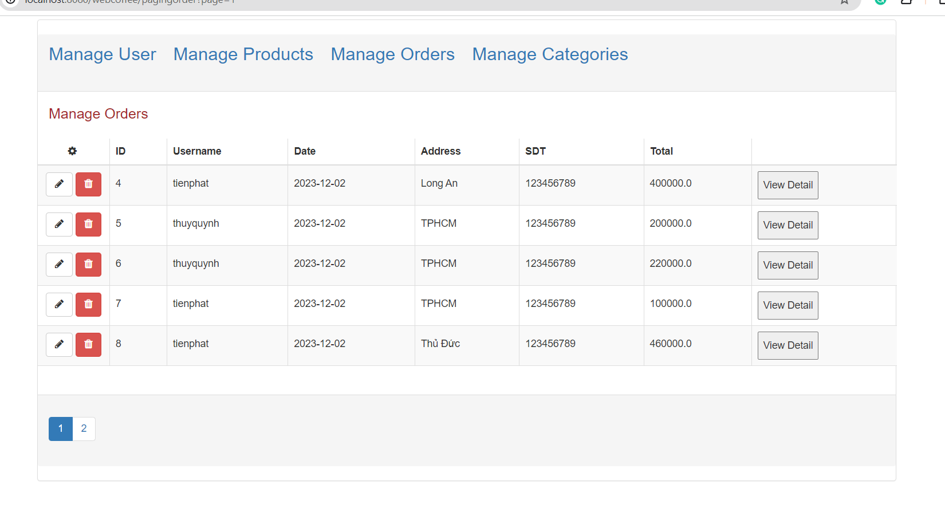

1. **Khi người dùng quên mật khẩu**

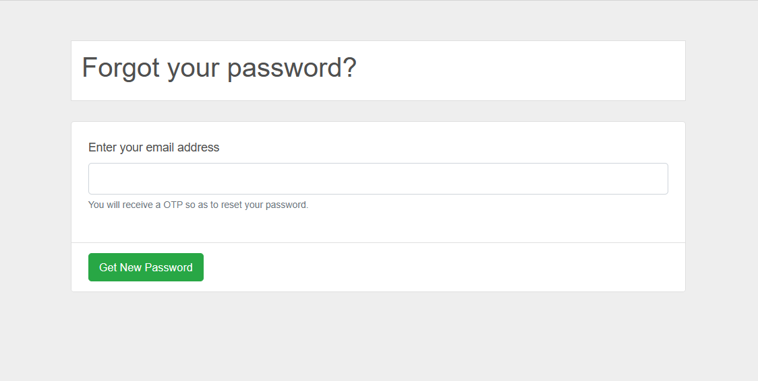

1. **Mã OTP đã được gửi về mail**

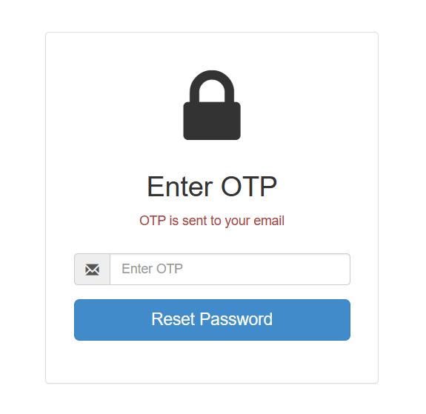

1. **OTP gửi về mail**

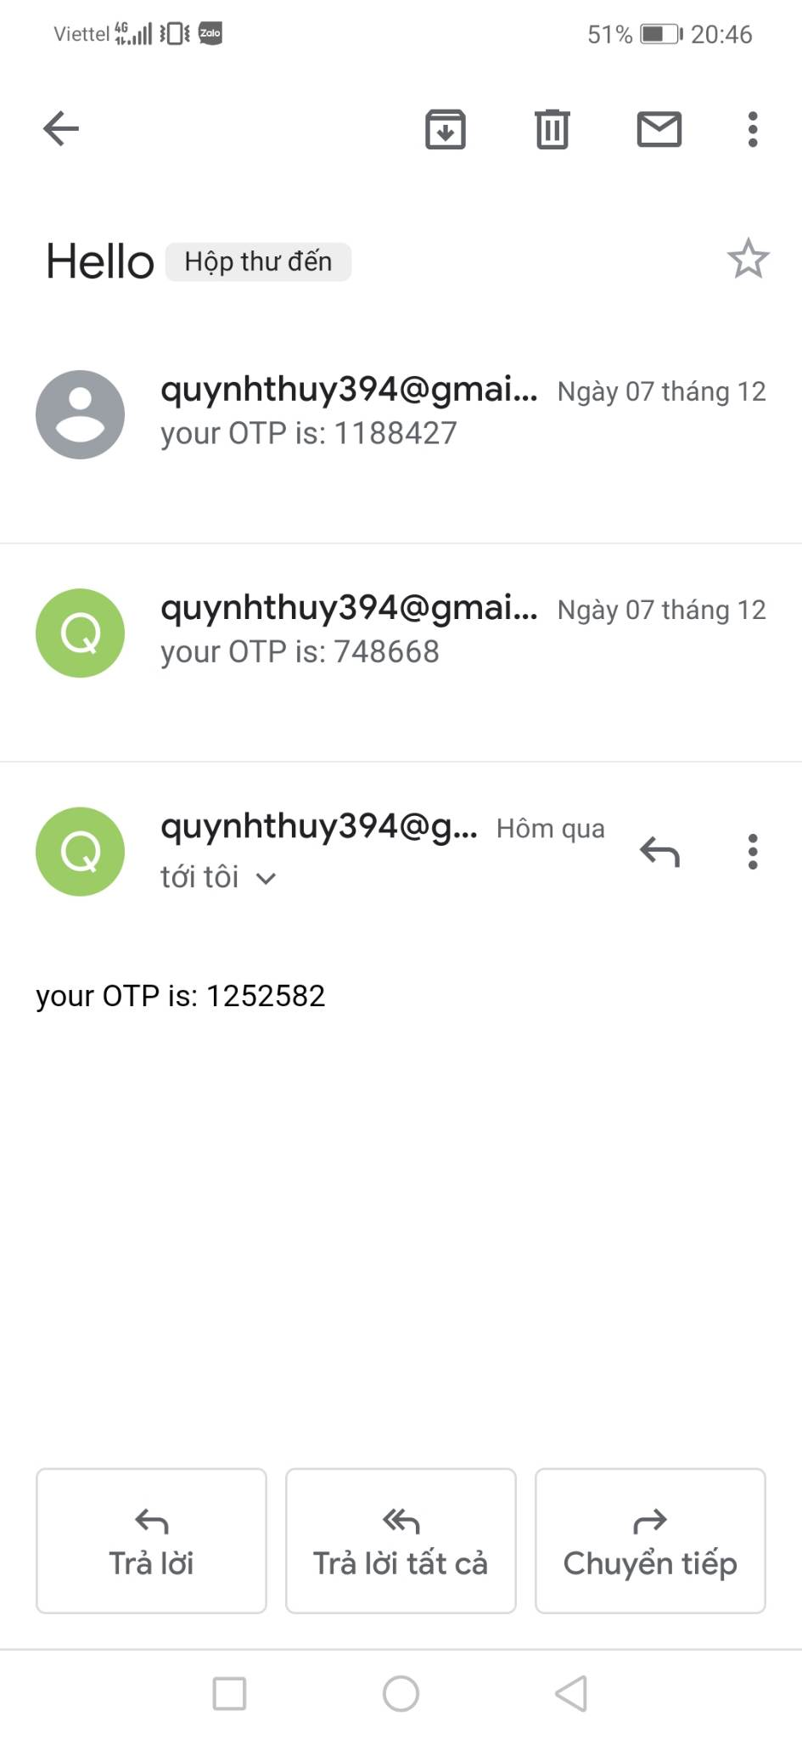

1. **Điền OTP vào trang khi nãy và đổi mật khẩu mới**

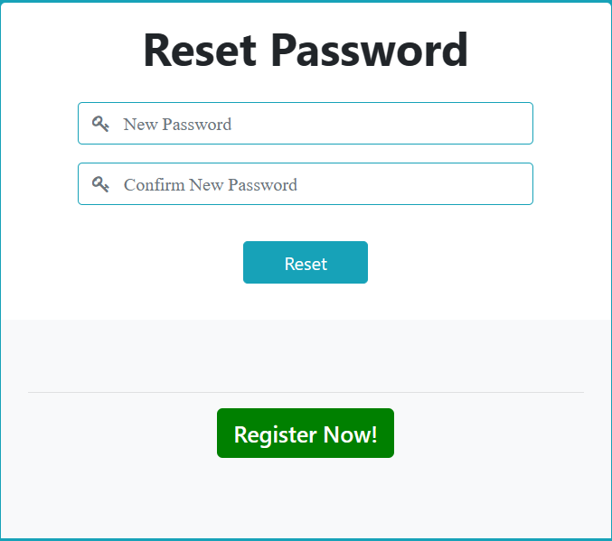

# **VIII. CÀI ĐẶT**

## 1. Môi trường cài đặt

Website được xây dựng trên nền tảng Java JSP Servlet trong môi trường phần mềm Netbeans.

Các công nghệ được sử dụng:

* MySQL Server
* Thiết kế trang web bằng ngôn ngữ HTML, CSS, Javascript, Bootstrap
* Giao tiếp với cơ sở dữ liệu bằng JPA
* Thực hiện đồ án theo mô hình MVC
* Viết code các chức năng của trang web bằng Java Servlet
* Browser: Microsoft Edge, Google, Cốc Cốc

## 2. Tổ chức các lớp của chương trình

Chương trình được theo viết theo mô hình 3 tầng:

* Model
* View: các trang JSP chứa các giao diện của phần mềm
* Controller: chứa các class java servlet

Tên project: webcoffee

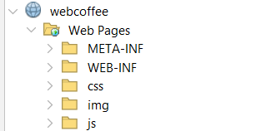

Web Pages: chứa nội dung về giao diện website (.jsp)

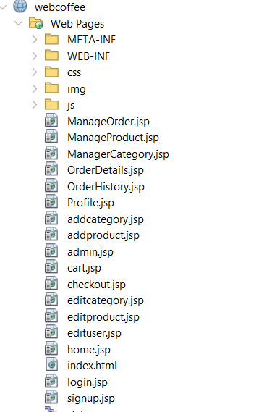

Controller: chứa các class java servlet

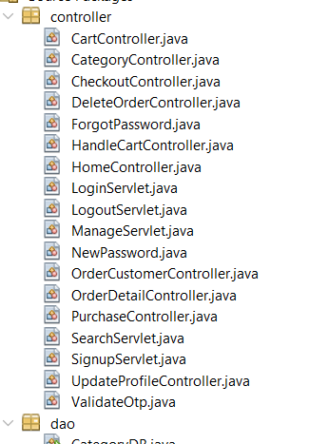

dao: xử lý dữ liệu

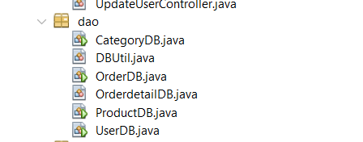

entity: thực thể được định danh

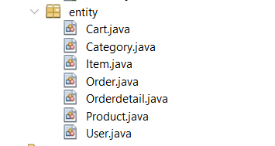

# **IX. KẾT LUẬN**

## Những điểm đạt được

* Nắm được yêu cầu, phân tích, thiết kế CSDL phù hợp.
* Phân quyền cho các đối tượng sử dụng CSDL.
* Nắm rõ các khái niệm và kiến thức trong MySQL Server.
* Đảm bảo được các chức năng cần có của một Website.

## Những điểm chưa đạt được

* Code giao diện chưa được thực tế.
* Chưa kiểm thử hết tất cả các trường hợp có thể xảy ra.
* Chưa xử lý được doanh thu hàng tháng.

## Hướng phát triển

Hướng phát triển của website là thương mại điện tử. Vì vấn đề tính tiền qua mạng hay qua card còn nhiều hạn chế nên website chưa sử dụng chức năng thanh toán qua internet và card. Do vậy, website cần bổ sung thêm chức năng thanh toán và thống kê doanh thu.

Với nỗ lực của bản thân, nhóm đồ án đã cố gắng hoàn thành yêu cầu đề tài. Mặc dù đã cố gắng hoàn chỉnh các yêu cầu nhưng bài báo cáo vẫn còn nhiều thiếu sót, nhóm mong nhận được sự hướng dẫn và vấn đề khắc phục từ cô để hướng phát triển phần mềm trở thành một phần mềm bán cà phê chuyên nghiệp. Cung cấp đầy đủ những mặt hàng hiện đang có trên thị trường với giá cả hợp lý, phải chăng. Đi kèm với bán hàng là những dịch vụ uy tín và chất lượng nhất để phục vụ đến khách hàng.

# **TÀI LIỆU THAM KHẢO**

**Murach**, Joel (2014). **Murach** & Associates, Inc. United States of America. Lần xuất bản: 3rd

XuanThuLab. Lớp và phương thức trong java. Truy cập ngày 4/12/2023 from <https://viettuts.vn/java/lop-va-doi-tuong-trong-java>

Báo cáo đồ án môn học của sinh viên Nguyễn Xuân Hà Bắc, Trường Đại học Kinh Tế Kỹ Thuật Công Nghiệp. Truy cập ngày 4/12/2023 from

<https://fr.slideshare.net/backukun_91/bo-co-n-2-thit-k-web-bn-ng-h>